НАЦІОНАЛЬНИЙ ТЕХНІЧНИЙ УНІВЕРСИТЕТ УКРАЇНИ
«КИЇВСЬКИЙ ПОЛІТЕХНІЧНИЙ ІНСТИТУТ
імені ІГОРЯ СІКОРСЬКОГО»
«Інститут прикладного системного аналізу»
(повна назва інституту/факультету)
Системного проектування
(повна назва кафедри)

«На правах рукопису»  УДК 004.514 | До захисту допущено:  Завідувач кафедри  А. І. Петренко  (підпис) (ініціали, прізвище)  «___»_____________20__ р.
Магістерська дисертація
на здобуття ступеня магістра
за освітньо-професійною програмою
«Інтелектуальні сервіс-орієнтовані розподілені обчислювання»
зі спеціальності 122 «Комп'ютерні науки»
на тему: «Дослідження сучасних засобів та методів CI/CD з використанням Kubernetes»
Виконала: студентка VI курсу, групи ДА-91мп
Дашкова Єлизавета Андріївна __________
(підпис)
Керівник: доцент, к.т.н. Гіоргізова-Гай В.Ш __________
(підпис)
Консультант з розробки стартап-проекту:
доцент, к.т.н. Гіоргізова-Гай В.Ш __________
(підпис)
Рецензент: доцент, д.т.н Недашківська Н. І. __________
(підпис)

Засвідчую, що у цій магістерській дисертації немає запозичень з праць інших авторів без відповідних посилань.
Студент __________
(підпис)

Київ – 2020 року
Національний технічний університет України
«Київський політехнічний інститут
імені Ігоря Сікорського»

Інститут/факультет____Інститут прикладного системного аналізу____
^{(повна назва)}
Кафедра_______________Системного проектування________________
^{(повна назва)}
Рівень вищої освіти — другий (магістерський) за освітньо-професійною (освітньо-науковою) програмою «Інтелектуальні сервіс-орієнтовані розподілені обчислювання»_____________________________________
Спеціальність (спеціалізація) ______122 — «Комп’ютерні науки»_____
^{(код і назва)}
ЗАТВЕРДЖУЮ
Завідувач кафедри
_________ А.І.Петренко
(підпис) (ініціали, прізвище)
«_07__»__Липня__2020 р.

ЗАВДАННЯ
на магістерську дисертацію студенту
___________________Дашкова_Єлизавета_Андріївна__________________
^{(прізвище, ім’я, по батькові)}
1. Тема дисертації___Дослідження сучасних засобів та методів ci/cd_______
з використанням Kubernetes,________________________________________
науковий керівник дисертації _____Гіоргізова-Гай В.Ш.__доцент, к.т.н.__,
(прізвище, ім’я, по батькові, науковий ступінь, вчене звання)
затверджені наказом по університету від «2» листопада 2020 р. № 3182-c
2. Строк подання студентом дисертації: ________25 грудня_____________
3. Об’єкт дослідження: методи та засоби неперервної інтеграції і розгортання CI/CD________________________________________________
4. Предмет дослідження (Вихідні дані – для магістерської дисертації за освітньо-професійною програмою): реалізація засобів та методів CI/CD на платформі Kubernetes; прототипи програмного продукту для розгортання;______________________________________________________
5. Перелік завдань, які потрібно розробити___________________________
1. Надати загальний опис платформи Kubernetes, мікросервісів та технологій CI/CD_________________________________________________
2. Провести дослідження існуючих методів та засобів CI/CD________________________________________________________
3. Провести поглиблене дослідження вибраних систем CI/CD _____________________________________________________________
3. Розробити стартап-проект______________________________________
6. Перелік графічного (ілюстративного) матеріалу: презентація на тему:__
_«Дослідження сучасних засобів та методів CI/CD з використанням Kubernetes»_____________________________________________________
7. Орієнтовний перелік публікацій: _________________________________
________________________________________________________________
8. Консультанти розділів дисертації*
Розділ | Прізвище, ініціали та посада  консультанта | Підпис, дата
Розділ | Прізвище, ініціали та посада  консультанта | завдання  видав | завдання  прийняв
Реалізація стартап-проекту | доцент, к.т.н. Гіоргізова-Гай В.Ш
9. Дата видачі завдання __7 липня 2020___
Календарний план
№ з/п | Назва етапів виконання  магістерської дисертації | Строк виконання етапів магістерської дисертації | Примітка
1 | Отримання завдання | 7 липня 2020
2 | Ознайомлення з тех. літературою | 10 вересня 2020
3 | Збір інформації | 15 вересня 2020
4 | Дослідження предметної області та  існуючих рішень | 20 вересня 2020
5 | Розробка програмного додатку та його розгортання у різних умовах | 1 жовтня 2020
6 | Тестування додатку | 15 жовтня 2020
7 | Оцінка результатів та опис практичних рекомендацій | 25 жовтня 2020
8 | Оформлення дипломної роботи | 10 грудня 2020
9 | Отримання допуску до захисту та подача роботи в ДЕК | 15 грудня 2020

Студент ____________ ____Дашкова Є.А.____
^{(підпис)} ^{(ініціали, прізвище)}
Науковий керівник дисертації ____________ _Гіоргізова-Гай В.Ш._
^{(підпис)} ^{(ініціали, прізвище)}

РЕФЕРАТ
НА МАГІСТЕРСЬКУ ДИСЕРТАЦІЮ
виконану на тему «Дослідження сучасних засобів та методів CI/CD з використанням Kubernetes»
студентом Дашковою Єлизаветою Андріївною
Робота виконана на 98 сторінках, містить 35 ілюстрацій, 24 таблиці. При підготовці використовувалась література з 19 джерел.
Актуальність теми
Майже у будь-якій компанії, навіть якщо вона не IT, є свої цифрові сервіси. Їх потрібно вчасно випускати, а потім оновлювати: додавати поліпшення, виправляти проблеми, закривати вразливості, запускати нові функції. При цьому, коли додаток оновлюють, він повинен продовжувати працювати, як ніби нічого і не відбувається. Ця потреба в швидкості оновлень і гнучкості додатків змінила архітектуру програмного забезпечення: розробники змушені були перейти від монолітів до мікросервісів.
Для спрощення процесу перенесення з тестового середовища на продуктивне мікросервіси почали упаковувати в контейнери. Вдосконалюючи програми, кількість мікросервісів та контейнерів почала збільшуватися і виникла потреба в управлінні та налаштованому процесі розробки додатків. Так виник Kubernetes, він дозволяє централізовано керувати контейнерами, а значить, прискорити і спростити виведення нових продуктів на ринок, побудувати ефективний процес розробки і тестування.
У дипломній роботі зосереджено увагу на дослідженні найпопулярніших рішень CI/CD для використання в проектах з мікросервісами на Kubernetes. Саме рішення CI/CD допомагають значно скоротити час, який витрачається на тестування та оновлення нових версій продуктів. Проте їх кількість дуже велика, тому з’являється потреба у правильному виборі методу CI/CD у проекті.
Мета та задачі дослідження
Метою дипломної роботи є аналіз існуючих рішень CI/CD та формування рекомендацій їх вибору для бізнес проектів. Важливо знайти та дослідити найбільш вживані рішення, які б підходили для вирішення поставленої задачі найбільш ефективно.
Поставлена мета вимагає вирішення наступних задач:
- пошук, аналіз і порівняння рішень CI/CD;
- формулювання вимог до інструменту CI/CD;
- вибір декількох методів CI/CD, які відповідають описаним вимогам;
- порівняння результатів досліджень та опис рекомендацій щодо подальшого вибору рішень CI/CD для проекту;
Об’єкт досліджень
Об’єктом дослідження є методи та засоби неперервної інтеграції і розгортання CI/CD.
Предмет досліджень
Предметом дослідження є реалізація засобів та методів CI/CD на платформі Kubernetes, з використанням прототипів існуючих програмних продуктів.
Методи досліджень
Для розв’язання описаної проблеми в роботі було застосовано методи аналізу та синтезу, порівняння та аналізу та узагальнення отриманих результатів.
Наукова новизна
Наукова новизна роботи полягає в дослідженні технологій CI/CD на платформі Kubernetes з використанням мікросервісів.
Практична цінність
Практична цінність роботи полягає у аналізі методів та засобів неперервної інтеграції та розгортання CI/CD та надання практичних рекомендацій в їх виборі.
Ключові слова
Неперервна інтеграція, неперервна доставка неперервне розгортання, Kubernetes, GitLabs CI/CD, Jenkins CI/CD.

РЕФЕРАТ
НА МАГИСТЕРСКУЮ ДИССЕРТАЦИЮ
выполненную на тему «Исследование современных средств и методов CI/CD с использованием Kubernetes»
студентом Дашковой Елизаветой Андреевной
Работа выполнена на 90 страницах, содержит 45 иллюстраций, 24 таблицы. При подготовке использовалась литература из 19 источников.
Актуальность темы
Почти в любой компании, даже если она не IT, есть свои цифровые сервисы. Их нужно вовремя выпускать, а затем обновлять: добавлять улучшения, исправлять проблемы, закрывать уязвимости, запускать новые функции. При этом, когда приложение обновляют, оно должно продолжать работать, как будто ничего и не происходит. Эта потребность в скорости обновлений и гибкости приложений изменила архитектуру программного обеспечения: разработчики вынуждены были перейти от монолитов к микросервисам.
Для упрощения процесса переноса с тестовой среды на продуктивное эти микросервисы стали упаковывать в контейнеры. Совершенствуя программы, количество микросервисив и контейнеров начала увеличиваться и возникла потребность в управлении и настроенном процессе разработки приложений. Так возник Kubernetes, он позволяет централизованно управлять контейнерами, а значит, ускорить и упростить вывод новых продуктов на рынок, построить эффективный процесс разработки и тестирования.
В дипломной работе сосредоточено внимание на исследовании самых популярных решений CI/CD для использования в проектах с микросервисами на Kubernetes. Именно технологии CI/CD помогают значительно сократить время, затрачиваемое на тестирование и обновление новых версий продуктов. Однако их количество очень велико, поэтому появляется потребность в правильном выборе метода CI/CD для конкретных проектов.
Цель и задачи исследования
Целью дипломной работы является анализ существующих решений CI/CD и описание рекомендаций их выбора для бизнес-проектов. Важно найти и исследовать наиболее используемые решения, которые бы подходили для решения поставленной задачи наиболее эффективно.Поставленная цель требует решения следующих научных задач:
- поиск, анализ и сравнение решений CI/CD;
- формулирование требований к тестовому стенду;
- выбор нескольких решений CI/CD, которые соответствуют описанным требованиям;
- развертывание тестовых сред и исследования выбранных решений;
- сравнение результатов исследований и описание рекомендаций по дальнейшему выбору решения CI/CD для проекта.
Объект исследований
Объектом исследования являются методы и средства непрерывной интеграции и развертывания CI/CD.
Предмет исследований
Предметом исследования является реализация средств и методов CI/CD на платформе Kubernetes, с использованием прототипов продуктов.
Методы исследований
Для решения описанной проблемы в работе были применены методы анализа и синтеза, сравнения и обобщения полученных результатов.
Научная новизна
Научная новизна работы заключается в исследовании технологий CI/CD на платформе Kubernetes с использованием микросервисив.
Практическая ценность
Практическая ценность работы заключается в анализе методов и средств непрерывной интеграции и развертывания CI/CD и предоставление практических рекомендаций в их выборе.
Ключевые слова
Непрерывная интеграция, непрерывная доставка непрерывное развертывание, Kubernetes, микросервисы, GitLabs CI/CD, Jenkins CI/CD.

ABSTRACT
ON MASTER’S THESIS
on topic: “Research of modern means and methods of CI/CD using Kubernetes”
student: Yelyzaveta A. Dashkova
Work carried out on 98 pages containing 45 figures, 24 tables. The paper was written with references to 19 different sources.
Topicality
Almost every company, even if it is not IT, has its own digital services. They need to be released in time and then updated: add improvements, fix problems, close vulnerabilities, launch new features. However, when the application is updated, it should continue to work as if nothing is happening. This need for increased speed and application flexibility changed the software architecture: developers were forced to move from monoliths to microservices.
To simplify the process of transfer from the test environment to the productive, these microservices began to be packaged in containers. As programs improved, the number of microservices and containers began to increase, and there was a need for management and a customized application development process. This is how Kubernetes came into being, allowing it to manage containers centrally, which means speeding up and simplifying the launch of new products on the market, and building an efficient development and testing process.
The thesis focuses on the study of the most popular CI/CD solutions for use in projects with microservices on Kubernetes. CI/CD solutions help to significantly reduce the time spent testing and updating new versions of products. However, their number is very large, so there is a need to choose the CI/CD method for projects.
Purpose and objectives of the study
The purpose of the thesis is to analyze existing CI/CD solutions and describe the recommendations for their selection for business projects. It is important to find and explore the most commonly used solutions that would be most appropriate to solve the problem. This goal requires the solution of the following problems:
- search, analysis and comparison of CI/CD solutions;
- formulation of requirements for the test bench;
- selection of several CI/CD solutions that meet the requirements;
- deployment of test environments and research of selected solutions;
- comparison of research results and description of recommendations for further selection of CI/CD solution for the project.
The object of research
The object of research is the methods and means of continuous integration and deployment of CI/CD.
The subject of research
The subject of the research is the implementation of CI/CD tools and methods on the Kubernetes platform, using prototypes of existing software products.
Research methods
To solve the problem, the methods of analysis and synthesis, comparison and analysis and generalization of the obtained results were used in the work.
Scientific novelty
The scientific novelty of the work is the study of CI/CD technologies on the Kubernetes platform using microservices.
The practical value of research
The practical value of the work is to analyze the methods and means of continuous integration and deployment of CI/CD and provide recommendations in their selection.
Keywords
Continuous integration, continuous delivery, continuous deployment, Kubernetes, microservices, GitLabs CI/CD, Jenkins CI/CD.
ЗМІСТ
ПЕРЕЛІК СКОРОЧЕНЬ, УМОВНИХ ПОЗНАЧЕНЬ, ТЕРМІНІВ 15
ВСТУП 19
1 KUBERNETES ТА МІКРОСЕРВІСИ, ВИКОРИСТАННЯ ТЕХНОЛОГІЙ CI/ CD 21
1. 1 Kubernetes 21
1. 1. 1 Основні сутності, якими оперує Kubernetes 21
1. 2 Мікросервіси 24
1. 2. 1 Основні переваги: 26
1. 2. 2 Недоліки 27
1. 3 Технології CI/CD 28
1. 3. 1 Підходи методології CI/CD 29
1. 3. 2 Приклади процесу CI/CD 30
1. 3. 3 Особливості розгортання CI/CD -платформи 32
1. 3. 4 Головні плюси CI/CD: 33
1. 3. 5 Головні мінуси CI/CD : 33
1. 4 Висновок 34
2 ДОСЛІДЖЕННЯ ІСНУЮЧИХ МЕТОДІВ ТА ЗАСОБІВ CI/CD 36
2. 1 Класифікація 36
2. 2 Найпоширеніші методи 36
2. 2. 1 GitLab CI/CD 36
2. 2. 2 Circle CI 38
2. 2. 3 GoCD 39
2. 2. 4 Travis CI 40
2. 2. 5 Jenkins CI/CD 42
2. 2. 6 Concourse CI 44
2. 2. 7 Screwdriver 45
2. 2. 8 DroneCI 46
2. 2. 9 Spinnaker 47
2. 2. 10 SemaphoreCI 48
2. 3 Порівняння знайдених рішень 50
2. 4 Формулювання вимог 53
2. 5 Обґрунтування вибору методів CI/CD 54
2. 6 Висновок 54
3 ДОСЛІДЖЕННЯ ВИБРАНИХ СИСТЕМ CI/CD 57
3. 1 Аналіз компонентів проекту 57
3. 2 Підготовка до впровадження CI/CD 58
3. 3 GitLab на проекті 60
3. 4 Jenkins на проекті 61
3. 5 Порівняння результатів обраних методів 63
3. 6 Переваги обраних рішень 64
3. 7 Засоби покращення. GitLab CI та Jenkins 65
3. 8 Висновок 67
4 РОЗРОБЛЕННЯ СТАРТАП-ПРОЕКТУ 69
4. 1 Опис ідеї проекту 69
4. 2 Технологічний аудит ідеї проекту 71
4. 3 Аналіз ринкових можливостей 71
4. 4 Розробка ринкової стратегії проекту 78
4. 5 Розробка маркетингової програми 80
4. 6 Висновки 83
ВИСНОВКИ 85
СПИСОК ВИКОРИСТАНИХ ДЖЕРЕЛ 89

ПЕРЕЛІК СКОРОЧЕНЬ, УМОВНИХ ПОЗНАЧЕНЬ, ТЕРМІНІВ
Kubernetes (також зустрічається у вигляді акроніма K8s) — це сукупність сервісів, що реалізують контейнерний кластер і його оркестрування.
Мікросервіси —це підхід, при якому єдиний додаток будується як набір невеликих сервісів, кожен з яких працює у власному процесі і використовує легкі механізми для спілкування з іншими, як правило web-сервісів RESTful.
RESTful — веб-служби/додатки, які побудовані з урахуванням REST, тобто не порушують його обмеження.
REST (від англ. Representational State Transfer, «передача репрезентативного стану») — «підхід до архітектури мережевих протоколів, які надають доступ до інформаційних ресурсів, в основі якого закладено принципи функціонування та можливості HTTP»[13].
Контейнери — цитуючи розробників Docker, «контейнер — це стандартна одиниця програмного забезпечення, в яку упаковано додаток з усіма необхідними для його роботи залежностями — кодом програми, середовищем запуску, системними інструментами, бібліотеками і налаштуваннями»[14].
CI/CD або Continuous integration and continuous deployment/delivery — безперервна інтеграція та безперервна доставка/розгортання.
Безперервна інтеграція — практика розробки програмного забезпечення, яка полягає в постійному злитті робочих копій в загальну основну гілку розробки (до декількох разів на день) і постійному виконанні автоматизованих збірок проекту для якнайшвидшого виявлення потенційних помилок і рішень інтеграційних проблем.
Безперервна доставка — практика розробки програмного забезпечення, яка передбачає постійне оновлення програмного забезпечення, що розробляється та підтримується.
Безперервне розгортання — практика розробки програмного забезпечення, яка відповідає за доставку нового протестованого функціоналу в основну програму без додаткового втручання інженерів.
Agile — це ітеративний підхід до управління проектами та розробки програмного забезпечення, який допомагає командам швидше та з кращою якістю доставляти продукт, швидше реагувати на зміни у потребах клієнтів.
Waterfall — це лінійний послідовний підхід до життєвого циклу розробки програмного забезпечення (скорочено з англ. SDLC — software development life cycle), популярний у розробці програмного забезпечення та розробці продуктів. Модель водоспаду підкреслює логічну послідовність кроків. Подібно до напряму течії води через край скелі, для кожної фази розвитку встановлюються чіткі кінцеві точки або цілі, і їх не можна переглядати після завершення.
Namespace або простір імен (іноді його також називають областю імен) — це абстрактний контейнер або середовище, створене для логічного групування унікальних ідентифікаторів або символів (тобто імен). Ідентифікатор, визначений у просторі імен, асоціюється лише з цим простором імен. Один і той самий ідентифікатор може бути визначений незалежно в декількох просторах імен.
Балансувальник — процес розподілу набору завдань по набору ресурсів (обчислювальних блоків), з метою зробити їх загальну обробку більш ефективною. Методи балансування навантаження можуть оптимізувати час відгуку на кожне завдання, уникаючи нерівномірного перевантаження обчислювальних вузлів, тоді як інші обчислювальні вузли залишаються в простою.
Pipeline — набір даних (елементів, які обробляються), з'єднаних послідовно, де вихід одного елемента є входом наступного. Елементи трубопроводу/конвеєру часто виконуються паралельно або з часом. Між елементами часто вставляється деяка кількість буферного сховища. В сфері, що досліджується — це послідовність етапів/процесів розробки та підтримки продукту.
Roadmap — це план, який застосовується до нового продукту або процесу і може включати використання прогнозування технологій або розвідки технологій для виявлення відповідних нових технологій
YAML (скорочення від «YAML Ain't Markup Language») — «це зручна для читання мова мови серіалізації даних та взаємодії з мовами сценаріїв, такими як Perl та Python»[15]. Вона зазвичай використовується для файлів конфігурації та в додатках, де дані зберігаються або передаються: файлів журналів, обміну повідомленнями в Інтернеті, фільтрації тощо.
SaaS (скорочення від software as a service) — дослівно програмне забезпечення як послуга, це модель ліцензування та доставки програмного забезпечення, при якій програмне забезпечення ліцензується на основі передплати та розміщується централізовано. Іноді його називають «програмним забезпеченням на замовлення».
VSM (Value Stream Map) — це техніка, що використовується фірмами для визначення, аналізу та оптимізації потоку інформації/матеріалів, необхідних для всього виробничого процесу. Модель, яка містить як кроки додавання значень, так і кроки, що не додають вартості, з точки зору клієнтів, подібна до структури блок-схеми. Основна мета картографування потоків цінностей — допомогти менеджерам та керівникам команд побудувати ефективну та інтегровану систему потоків ресурсів та інформації для своїх організацій.
Single source of truth — це практика структурування інформаційних моделей та пов'язаних з ними схем даних таким чином, що кожен елемент даних засвоюється (або редагується) лише в одному місці. Будь-які можливі зв'язки з цим елементом даних (можливо, в інших областях реляційної схеми або навіть у віддалених об'єднаних базах даних ) є лише за посиланням. Оскільки всі інші розташування даних просто посилаються на первинне розташування «джерела істини», оновлення елемента даних у первинному розташуванні поширюються по всій системі без можливості повторення значення десь забутого.
SCM (Source Control Management) — управління конфігурацією програмного забезпечення, завданням якого є відстеження та управління змінами в програмному забезпеченні, частина більшої міждисциплінарної галузі управління конфігурацією.
VCM (Version Control Management) — також відомі як контроль версій, управління версіями або управління вихідного коду. Клас систем, відповідальних за управління змінами в програмному забезпеченні, документах, великих веб-сайтах або іншій колекції інформації. Контроль версій є складовою управління конфігурацією програмного забезпечення

ВСТУП
Майже у будь-якій компанії, навіть якщо вона не IT, є свої цифрові сервіси. Їх потрібно вчасно випускати, а потім оновлювати: додавати поліпшення, виправляти проблеми, закривати вразливості, запускати нові функції. При цьому, коли додаток оновлюють, він повинен продовжувати працювати, як ніби нічого і не відбувається. Ця потреба в швидкості оновлень і гнучкості додатків змінила архітектуру програмного забезпечення: розробники змушені були перейти від монолітів до мікросервісів.
Для спрощення процесу перенесення з тестового середовища на продуктивне ці мікросервіси стали упаковувати в контейнери. Вдосконалюючи програми, кількість мікросервісів та контейнерів почала збільшуватися і виникла потреба в управлінні та налаштованому процесі розробки додатків. Так виник Kubernetes, він дозволяє централізовано керувати контейнерами, а значить, прискорити і спростити виведення нових продуктів на ринок, побудувати ефективний процес розробки і тестування.
За допомогою великої кількості сумісних з Kubernetes інструментів набагато спрощено процеси аналізу та моніторингу сервісів, управління контейнерами та побудови pipeline (послідовність виконання стадій, кожна з яких може включати декілька завдань) для CI/CD (Continuous integration and continuous deployment/delivery — безперервна інтеграція та безперервна доставка/розгортання). В той же час через таку велику кількість методів CI/CD складно визначитися з необхідним для продукту рішенням.
У дипломній роботі будуть досліджуватися найпопулярніші рішення CI/CD для використання в проектах з мікросервісами на Kubernetes. Для аналізу було обрано бізнес-проект, для якого необхідно обрати рішення CI/CD, а також для тестування перенести існуючі компоненти на мікросервіси, що будуть розгорнуті на кластері Kubernetes.
Метою дипломної роботи є аналіз існуючих рішень CI/CD та опис рекомендацій їх вибору для бізнес проектів. Важливо знайти та дослідити рішення, які б підходили для вирішення поставленої задачі найбільш ефективно. Поставлена мета вимагає вирішення наступних наукових задач:
- пошук, аналіз і порівняння рішень CI/CD;
- формулювання вимог до інструменту CI/CD;
- вибір декількох методів CI/CD, які відповідають описаним вимогам;
- впровадження та дослідження обраних рішень;

KUBERNETES ТА МІКРОСЕРВІСИ, ВИКОРИСТАННЯ ТЕХНОЛОГІЙ CI/ CD
Kubernetes став тією технологією, яка в повній мірі дозволяє відповідати суворим вимогам до відмовостійкості, масштабованості і якісному обслуговуванню проекту. Незважаючи на те, що сьогодні K8s більше поширений у великих організаціях і проектах, його можна застосовувати і в невеликих додатках. Зниження собівартості обслуговування у маленьких проектах стало можливим завдяки уніфікації і узагальнення всіх компонентів, які зустрічаються практично у кожному проекті. У поєднанні з мікросервісами стає складнішою та вимогливішою до побудови, але спрощує управління та обслуговування проекту.

Kubernetes
Kubernetes (також зустрічається у вигляді акроніма K8s) — це сукупність сервісів, що реалізують контейнерний кластер і його оркестрування. Оркестрування — це у автоматизований процес управління пов'язаними сутностями, такими як групи віртуальних машин або контейнерів. Kubernetes не замінює Docker — він розширює його можливості, спрощуючи управління розгортанням, мережевою маршрутизацією, витратою ресурсів, балансуванням навантаження та відмовостійкістю.

Основні сутності, якими оперує Kubernetes
Node (master і slave) — вузли, з яких складається кластер Kubernetes. Master-нода здійснює контроль над кластером через планувальник і менеджер контролерів, забезпечує інтерфейс взаємодії з користувачами за допомогою API-сервера і містить сховище etcd, де знаходиться конфігурація кластера, статуси його об'єктів та метадані. Компоненти Мастер-ноди показано на Рисунок 1.2. Slave-нода призначена виключно для запуску контейнерів, для цього на ній встановлені два сервісу Kubernetes — мережевий маршрутизатор і агент планувальника. На Рисунок 1.1 показано архітектуру Kubernetes.
Namespace — структурний об'єкт, що дозволяє розмежовувати ресурси кластера між користувачами і командами.
Pod — мінімальна одиниця розгортання в Kubernetes, група з одного або більше контейнерів, зібраних для спільного деплоя на ноді. Групувати контейнери різного виду в Pod має сенс, коли вони залежать один від одного і тому повинні бути запущені на одній ноді, щоб скоротити час відгуку при їх взаємодії. Наприклад, контейнери з веб-додатком і кешуючим його сервісом.
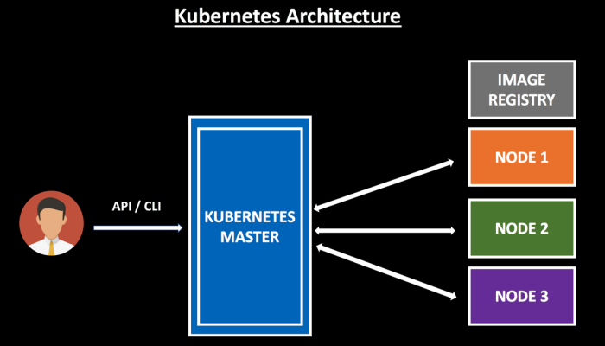
Рисунок 1.1 — Архітектура Kubernetes [3]
ReplicaSet — об'єкт, що описує і контролює відповідність запущеної на кластері кількості реплік Pod'ів. Встановлення кількості реплік більше однієї потрібно для підвищення відмовостійкості і масштабування додатків. Прийнято створювати ReplicaSet за допомогою Deployment.
Deployment — об'єкт, декларативно описує Pod'и, кількість реплік і стратегію їх заміни при оновленні параметрів.
StatefulSet — діє за тим же принципом, що і ReplicaSet, проте додатково дозволяє описувати і зберігати при перезапуску унікальну мережеву адресу Pod'ів або їх дискове сховище.
DaemonSet — об'єкт, що забезпечує контроль за тим, що на кожній ноді (або декількох обраних) буде запущено примірник зазначеного Pod'а.
Job і CronJob — об'єкти, що запускають одноразово і регулярно за розкладом вказаний Pod та відстежують результат завершення його роботи.
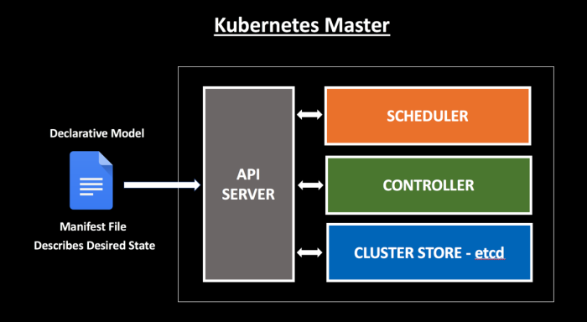
Рисунок 1.2 — Компоненти Мастер-ноди [3]
Label і Selector — мітки, що дозволяють маркувати ресурси і тим самим спрощувати групові маніпуляції, пов'язані з ними.
Service — інструмент для публікації програми як мережевого сервісу, в тому числі реалізує балансування навантаження між Pod'ами додатки. На Рисунок 1.3 показано середовище Kubernetes з необхідним мінімальним набором компонентів.
Існує декілька видів сервісів, кожен наступний обертає попередній і додає деякі правила маршрутизації, Створюючи сервіс вищого рівня, автоматично створюються сервіси нижчого типу. Типи сервісів:
- ClusterIP — стандартний тип сервісу. Єдина точка доступу до Pod'ів за постійною IP-адресою, доступний тільки всередині кластера.
- NodePort — загальна IP-адреса Pod'ів (отриманий з ClusterIP) з'єднується з певним портом всіх нод, на яких вони розгорнуті. Поди стають доступні за адресою <NodeIP>: <NodePort>.
- LoadBalancer — вихідний порт NodePort приєднується до зовнішнього балансувальника навантаження, що надається хмарним провайдером. Таким чином ми отримуємо статичну зовнішню IP-адресу для нашого додатку.
ConfigMap — об'єкт з довільними конфігураціями, які можуть, наприклад, бути передані в контейнери через змінні середовища.
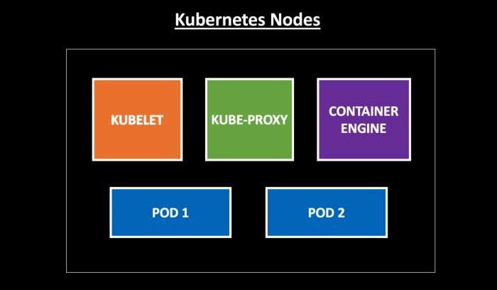
Рисунок 1.3 — Середовище Kubernetes [3]

Мікросервіси
Термін «Microservice Architecture» набув поширення в останні кілька років як опис способу дизайну додатків у вигляді набору незалежно розгорнутих сервісів. У той час як немає точного опису цього архітектурного стилю, існує якийсь загальний набір характеристик: організація сервісів навколо бізнес-потреб, автоматичне розгортання, перенос логіки від шини повідомлень до приймачів (endpoints) і децентралізований контроль над мовами і даними.
Архітектурний стиль мікросервісів — це підхід, при якому єдиний додаток будується як набір невеликих сервісів, кожен з яких працює у власному процесі і використовує легкі механізми для спілкування з іншими, як правило web-сервісів RESTful. Ці сервіси побудовані навколо бізнес-потреб і розгортаються незалежно з використанням повністю автоматизованого середовища. Вони можуть бути написані на різних мовах і використовувати різні технології збереження даних.
Для кращого розуміння терміну порівняємо його з монолітною архітектурою (додатком, побудованим як єдине ціле). Додатки часто включають три основні частини: призначений для користувача інтерфейс (що складається в основному з HTML сторінок і javascript), база даних (як правило реляційної, з безліччю таблиць) і сервер. Серверна частина обробляє HTTP запити, виконує доменну логіку, запитує і оновлює дані в БД, заповнює HTML сторінки, які потім відправляються браузеру клієнта. Будь-яка зміна в системі призводить до збірки «з нуля» і розгортання нової версії серверної частини програми.
Монолітний сервер — досить очевидний спосіб побудови подібних систем. Вся логіка з обробки запитів виконується в єдиному процесі, при цьому ви можете скористатися наявними можливостями вашого мови програмування для поділу додатків на класи, функції і namespace. Ви можете запускати і тестувати додаток на машині розробника і використовувати стандартний процес розгортання для перевірки змін перед публікацією їх в реліз. Ви можете масштабувати монолітні додатки горизонтально шляхом запуску декількох фізичних серверів з балансувальником навантаження.
Монолітні додатки можуть бути успішними, але все більше людей відходять від цієї технології, особливо в світлі того, що все більше додатків розгортаються в хмарі. Будь-які зміни, навіть невеликі, вимагають перезбирання і розгортання всього моноліту. З плином часу, стає важче зберігати хорошу модульну структуру, зміни логіки одного модуля мають тенденцію впливати на код інших модулів. Масштабувати доводиться додаток цілком, навіть якщо це потрібно тільки для одного модуля.
Нижче (Рисунок 1.4) показано розділення додатку на окремі сервіси та масштабування монолітного додатку в порівняні з мікросервісним.
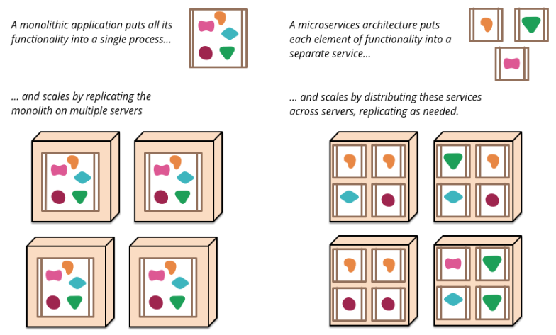
Рисунок 1.4 — Порівняння моноліту з мікросервісами [17]
Ці незручності призвели до архітектурного стилю мікросервісів: побудови додатків у вигляді набору сервісів. Додатково до можливості незалежного розгортання і масштабування кожен сервіс також отримує чітку фізичну межу, яка дозволяє різним сервісам бути написаними на різних мовах програмування. Вони також можуть розроблятися різними командами.

Основні переваги:
- Масштабованість: у випадку з мікросервісами ви завжди можете додавати нові компоненти до вже існуючої системи.
- Обслуговування: додавання нових компонентів в монолітну архітектуру може привести до поломок через взаємозалежності компонентів. Наприклад, якщо один модуль програми вимагає зміни в схемі бази даних, додавання може привести до помилок в інших частинах програми. У випадку з мікросервісами за кожну частину програми відповідає окрема команда, що дозволяє уникнути конфліктів через залежність архітектури. Незалежна архітектура дозволяє випускати нові вдосконалення швидше, тому що комунікація всередині команди відбувається швидше, ніж між командами, як у великих організаціях.
- Вартість: може здатися, що питання масштабованості вирішиться купівлею декількох великих апаратів, але що, якщо вам потрібно збільшити продуктивність тільки одного компонента. З монолітної архітектурою вам доведеться щоразу купувати новий апарат. Завдяки мікросервісам ви просто додаєте потрібний компонент. Це скоротить ваші витрати, оскільки ви зможете масштабувати екземпляри для кожної незалежної служби в залежності від її навантаження.
- Час на установку: у монолітній архітектурі всі компоненти інтегровані, вам потрібно просто, не порушуючи цієї структури, почати використання. Через те, що мікросервіси необхідно підключати в одну систему, вам буде потрібно більше часу.
- Тестування і розгортання: взаємозалежність компонентів монолітної архітектури створює певні труднощі для тестування і розгортання системи. З мікросервісами все простіше, тому що ви можете зосередитися на окремих компонентах.

Недоліки
- Складність розробки: якщо вам потрібно швидке рішення (прототип, невеликий додаток, стислі терміни), то мікросервіси вам не підійдуть. Швидкість розробки — висока плата за доступність і модульність.
- Складність підтримки: кожен мікросервіс потребує окремого обслуговування, тому потрібен постійний автоматичний моніторинг.

Технології CI/CD
У розробці програмного забезпечення швидка та якісна збірка і оновлення продукту — головна конкурентна перевага. Якщо над проектом працює команда програмістів, тестувальників і менеджерів, а зміни в код потрібно вносити по кілька разів на день, каскадна модель збірки (waterfall model), винайдена ще в 1970-х — очевидний анахронізм. Мобільні додатки, веб-розробка, ігри, e-commerce — ті галузі, де послідовне проходження стадій проектування, побудови та тестування повинно бути максимально швидким. Замість місяців на кожен етап рахунок тут йде на години і навіть на хвилини.
У 1991 році американський програміст Граді Буч, майбутній лауреат премії «Піонер комп'ютерної техніки», запропонував альтернативну концепцію — Continuous integration & Continuous delivery (CI and CD); в перекладі — «Безперервна інтеграція / Безперервне розгортання». Методологія випередила час, але її переваги в повній мірі стали освоюватися не так давно, на початку 2010-х. Зараз це — найпоширеніша практика в світі розробників.
Головні цілі CI/CD — звести до мінімуму помилки, прискорити складання і підвищити якість кінцевого продукту. В CI/CD тестування проводиться кожного разу, коли в код вносяться зміни. Виявлення помилок на ранній стадії розробки істотно заощаджує час і ресурси команди, адже чим пізніше виявляється помилка, тим важче і дорожче його виправляти. Що стосується прискорення, то автоматизація CI/CD допомагає значно оптимізувати всі рутинні процеси складання.
Перехід до безперервної інтеграції дозволяє знизити трудомісткість роботи і зробити її більш передбачуваною за рахунок раннього і безперервного виявлення і усунення помилок і протиріч.
За своєю суттю концепція CI/CD реалізує ідеологію зрощування розробки та експлуатації ПЗ (Development & Operations, DevOps) і відповідає основним принципам Agile в частині рекомендацій по використанню автоматичного тестування для швидкого налагодження робочої версії програмного забезпечення.
Існуючі інтерпретації термінів CI/CD допускають різне ставлення до етапу експлуатації в реліз, але його виключення з CI/CD призводить до численних проблем. Узагальнимо основні фактори, які впливають на складність CI/CD :
- основний процес — можливі варіанти: один або кілька оточень, динамічні оточення, кілька розподілених майданчиків.
- тестування — аналіз коду, unit-тести без оточення (тобто без runtime-залежностей), функціональні/інтеграційні/компонентні тести в оточенні, тести в «повному» оточенні для мікросервісов (end-to-end, регресії).
- поділ прав — простий (тільки писати код), різні права на оточення, multi-stage approval (teamlead дозволяє просування на stage, а QA — на production), колегіальне рішення.
- архітектура додатка — stateless-сервіс (ізольовані, кожна операція робиться «з нуля» не зберігаючи попередній стан), stateful-додаток (схожий на онлайн банкінг або пошту, кожна наступна операція залежить від попередньої), багатокомпонентний додаток, мікросервісна архітектура.

Підходи методології CI/CD
У методології CI/CD три підходи, які використовують окремо або поєднують, в залежності від стратегії.
- Безперервна інтеграція — оновлення в код вносяться регулярно, до декількох разів на день. Інструменти CI, такі як GitLab, дозволяють створювати скрипти для автоматичного складання і тестування коду, після кожного завантаженого в репозиторій зміни. Спочатку перевірку проходить нова зміна окремо, після чого вноситься в код попередньої версії ПО, яке тестується вже цілком.
- Безперервна доставка + Безперервне розгортання — після того, як зміни внесені і код протестований, ПО можна запускати вже не на тестовому, а на робочих серверах. Безперервна доставка — розгортання коду після кожної нової інтеграції. Ця операція проводиться вручну або автоматично.
- Безперервне розгортання — вже повністю автоматичний процес, що проходить без контролю з боку команди.

Приклади процесу CI/CD
Нижче наведено приклади pipeline (конвеєру) для CI (Рисунок 1.5 та Рисунок 1.6).
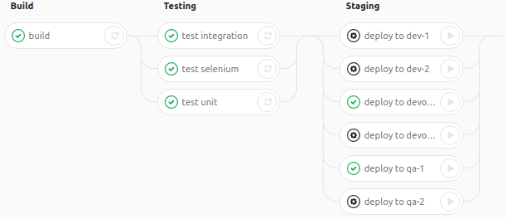
Рисунок 1.5 — Приклад pipeline для CI частина 1
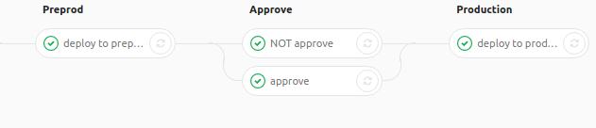
Рисунок 1.6 — Приклад pipeline для CI частина 2
Короткі пояснення стадій:
- build — збірка додатку;
- testing — автотестування;
- staging — розгортання програми для розробників, DevOps, тестувальників;
- pre-production — розгортання в «попередній production» для команди тестувальників;
- approve — «запобіжник», завдяки якому реліз-інженер замовника може відмовити в розгортанні на production певного тега;
- production — розгортання на production.
Далі наведено приклад pipeline для CD (Рисунок 1.7)
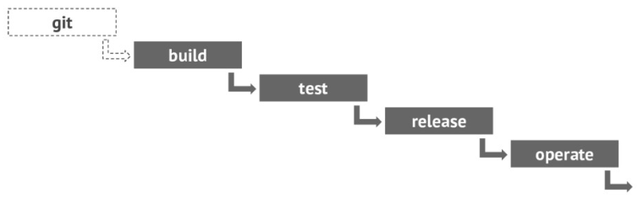
Рисунок 1.7 — Приклад pipeline для CD
Базовий робочий процес CI/CD: як приклад візьмемо згадану вище систему GitLab — одне з популярних середовищ розробки, які підтримують методологію CI/CD . На малюнку нижче (Рисунок 1.8) зображений базовий GitFlow-процес.
Внесення змін, тестування і складання нової версії коду відбувається в окремій гілці feature. За допомогою інструменту Review Apps можна зробити попередній змін і побачити, як буде відпрацьовувати код в прод-середовищі. Якщо розробник задоволений результатом, він може підтвердити зміни (Review and approve) і злити feature-гілку з основною. Далі нова версія коду проходить ті ж етапи: складання, тестування і розгортання, а в фіналі «викочується» на продакшин; якщо щось піде не так, зміни можна швидко відкотити. На цьому етапі дуже важливо щоб оточення Dev і Prod були ідентичні.
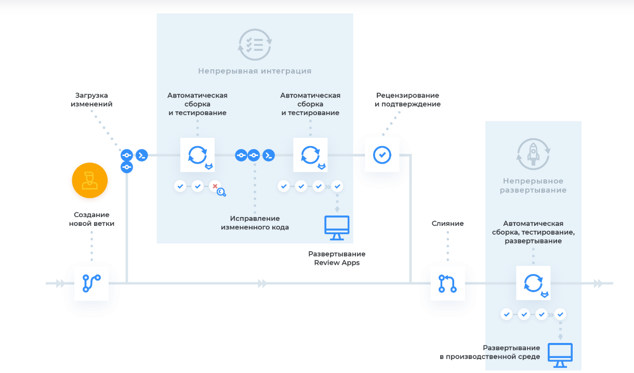
Рисунок 1.8 — Базовий GitFlow-процес

Особливості розгортання CI/CD -платформи
Головна складність переходу на CI/CD полягає в адаптації підходу, де на першому місці знаходяться процеси, а технології тільки на другому. Необхідно вибудовувати нові процеси, визначати нові ролі людей, знаходити точки інтеграції вже існуючих і нових процесів. Зміщення акценту з програмного забезпечення і «заліза» на людей і організаційні аспекти роботи для багатьох стає серйозним викликом.
Другий момент — в CI/CD відповідальність розробника за кінцевий результат стає набагато вище. Тепер він не просто пише абстрактний код по ТЗ, а ще й миттєво його тестує своїми ж силами. Звідси випливають більш високі вимоги до компетенцій фахівців.
CI/CD-фахівці повинні бути кваліфікованими не тільки в інфраструктурі, а й в її надбудови — Kubernetes, TeamCity, Jenkins та інших платформних ПО. Можна сказати, що в CI/CD-концепції підтримка платформи додається до стандартної підтримки ІТ-інфраструктури компанії.
Ще одна особливість CI/CD сьогодні — величезний вибір open-source програмних інструментів, з яких формуються платформи. Фахівці з CI/CD забезпечують оптимальну добірку наявних на ринку інструментів, орієнтуючись на завдання проекту, а також на roadmap їх розвитку в плані підтримки актуальності версій. Вибрати саме ті інструменти, які оптимально підійдуть для задоволення клієнтських побажань і специфіки проекту, нетривіальне завдання.
В цілому реалізація переходу на CI/CD — комплексний процес, традиційно на цьому шляху компанії зіштовхуються з низкою труднощів. Наприклад, при перенавчанні співробітників перегляд існуючого робочого процесу неминучий, а це може вести до невдоволення з боку менеджерів.

Головні плюси CI/CD:
- Швидкість виведення нової функціональності від запиту клієнта до запуску в експлуатацію. CI/CD дозволяє запускати оновлення за лічені дні або тижні в порівнянні з цілим календарним роком при класичному waterfall-підході. Нові сервіси — нові конкурентні бізнес-переваги. З'являється можливість не просто відтворювати функціональність рішень конкурентів, але і значно випереджати їх у розробці та впровадженні нових інструментів.
- Можливість вибору оптимального варіанту за рахунок оперативного тестування і більшої кількості ітерацій. Відмовившись від роботи над безперспективними рішеннями, ви заощадите ресурси компанії.
- Якість готового результату вище: автоматичне тестування охоплює всі аспекти продукту, що важко буде реалізувати при стандартному релізному підході. Всі помилки і вузькі місця виявляються і видаляються ще на ранніх етапах розробки.

Головні мінуси CI/CD :
- Спокуса перевести на Agile, DevOps і CI/CD відразу все, що пов'язано з корпоративними ІТ-системами, включаючи core-рівень, без придбання первинного досвіду. Це може серйозно порушити роботу компанії, особливо при поганій організації переходу на нову методологію.
- Підтримка належного рівня координації між CI і CD. Швидкі та якісні результати від застосування методики можливі тільки після тривалого і ретельного налаштування взаємодії між командами DevOps, інженерами, scrum-експертами і керівництвом компанії. Найскладніше в CI/CD – фактор людини, налагодження здорової командної роботи, яку запрограмувати і автоматизувати неможливо.

Висновок
Після огляду технічної літератури у висновку можна навести слова Джеймі Буельта (Jaime Buelta), автора книги «Hands-On Docker for Microservices with Python».
Які технології Буельта вважає за краще для впровадження мікросервісів? Відносно вибору мови програмування відповідь виявилася простою: «Python для мене — найкращий варіант. Це моя улюблена мова програмування! Ця мова добре підходить для мікросервісів. Її зручно читати і легко застосовувати. Крім того, Python має широкий функціонал для веб-розробки з динамічною екосистемою сторонніх модулів для будь-яких потреб. До цих потреб належить підключення до інших систем, наприклад, до баз даних, зовнішніх API і т.д.»[16].
Docker та контейнери часто рекламуються як один з найважливіших інструментів для мікросервісів. Буельта пояснив, чому:
«Docker дозволяє інкапсулювати та копіювати додаток в зручних стандартизованих пакетах. Це зменшує невизначеність і складність середовища. Також це значно спрощує перехід від розробки до виробництва додатків. Додатково до всього, зменшується час використання обладнання. Ви можете розмістити кілька контейнерів в різних середовищах (навіть в різних операційних системах), в одній фізичній коробці або віртуальній машині»[16].
Про Kubernetes: «Kubernetes дозволяє розгортати декілька контейнерів Docker, які працюють скоординовано. Це змушує розробників мислити кластерізовано, пам'ятаючи про виробниче середовище. Також це дозволяє визначати кластер за допомогою коду, щоб нові розгортання або зміни конфігурації визначалися в файлах. Все це робить можливими методи на кшталт GitOps (про них я писав у своїй книзі), при цьому зберігаючи повну конфігурацію в системі управління версіями. Кожна зміна вноситься певним та оборотним чином, оскільки вона представляє з себе регулярне git-злиття. Завдяки цьому можна дуже легко відновлювати або дублювати інфраструктуру»[16].
Тож можна зробити висновок, що мікросервіси з Kubernetes та в поєднанні технологією CI/CD дуже потужний інструмент розробки. До того ж, вони заохочують вас працювати таким чином, щоб уникнути проблем при виробництві, спрощують процеси розробки, тестування та підтримки готових продуктів.

ДОСЛІДЖЕННЯ ІСНУЮЧИХ МЕТОДІВ ТА ЗАСОБІВ CI/CD
Безперервна інтеграція (CI) та безперервне розгортання (CD) — це популярні практики розробки програмного забезпечення для автоматизації та скорочення часу зворотного зв'язку. Однак, неправильно встановлені конвеєри CI/CD можуть спричинити затримки у розробці. З цієї причини розглянемо найпопулярніші практики CI/CD та порівняємо їх.

Класифікація
Існує небагато варіантів класифікації CI/CD. За розміщенням — локальні та хмарні. За наявними інструментами — тільки CI, тільки CD, CI/CD одночасно. Нижче наведено приклади за наявними інструментами.
- Локальні — GitLab CI/CD, TeamCity, Bamboo, GoCD, Jenkins, CircleCI.
- Хмарні — BitBucket Pipelines, Heroku CI, Travis CI, Codeship, Buddy CI, AWS CodeBuild.
- Тільки CI — CircleCI, Travis CI, Concourse CI тощо.
- Тільки CD — GoCD, GoCD та інші.

Найпоширеніші методи
У цьому підрозділі наведено знайдені популярні рішення CI/CD, їх коротка характеристика та особливості, сфери застосування та існуючі інструменти.

GitLab CI/CD
GitLab є досить новим учасником простору CI/CD, але він вже досяг першого місця в Forrester Wave for Continuous Integration Tools. Це величезне досягнення в такій переповненій та висококваліфікованій галузі. Що робить GitLab CI таким чудовим? Він використовує файл YAML для опису всього конвеєру. Він також має функціонал, який називається Auto DevOps, що дозволяє для більш простих проектів автоматично будувати конвеєр з вбудованими кількома тестами. Ця система використовує вбудовані пакети Herokuish (Проект консолідує та відокремлює логіку сумісності Heroku (запуск buildpacks, синтаксичний аналіз Procfile) та підтримку робочого процесу (імпорт/експорт кульок) із конкретних зображень платформи, таких як Dokku/Buildstep, Deis, Flynn тощо.) для визначення мови та способу побудови програми. Нижче показано організацію процесу CI/CD (Рисунок 2.1).
Деякі мови також можуть управляти базами даних, що є справжньою зміною гри для створення нових додатків та їх розгортання до виробництва з самого початку процесу розробки. Система має вбудовану інтеграцію в Kubernetes і автоматично розгорне вашу програму в кластер Kubernetes, використовуючи одну з декількох різних методологій розгортання, таких як розгортання на основі відсотків та синьо-зелені розгортання.
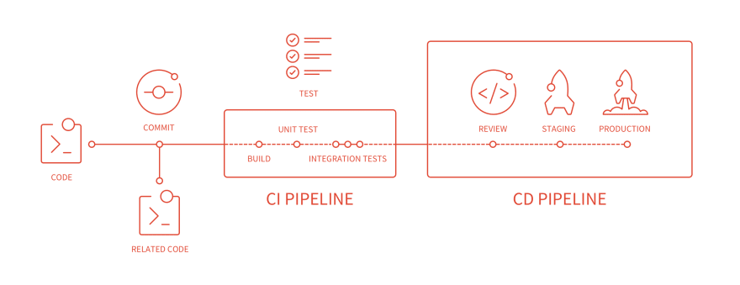
Рисунок 2.1 — Організація процесу CI/CD в GitLabCI
На додаток до своїх функціональних можливостей CI, GitLab пропонує безліч додаткових функцій, таких як операції та моніторинг за допомогою Prometheus, розгорнутого автоматично з вашим додатком; управління портфелем та проектами за допомогою GitLab Issues, Epics та Milestones; перевірки безпеки, вбудовані в конвеєр, результати яких надаються як сукупність для багатьох проектів; і можливість редагувати код прямо в GitLab за допомогою WebIDE, який навіть може забезпечити попередній перегляд або виконати частину конвеєру для швидшого зворотного зв'язку.

Circle CI
CircleCI — це безперервна інтеграція, інженерний процес, який розробники програмного забезпечення використовують для розробки, тестування та розгортання програм на декількох платформах з більшою легкістю та швидкістю. CircleCI пропонує продукти та можливості на рівні підприємств із універсальністю стартапів. Працюють з Linux, macOS, Ios та Windows-SaaS або за брандмауером.
Організації віддають перевагу CircleCI, оскільки завдання швидко виконуються, а збірки можна оптимізувати за швидкістю. Він може бути налаштований на ефективний запуск дуже складних конвеєрів за допомогою складного кешування, кешування шару докера, класів ресурсів для роботи на більш швидких машинах та ціноутворення продуктивності. Як розробник, який використовує circleci.com, ви можете використовувати SSH для будь-якої роботи для налагодження проблем збірки, налаштувати паралелізм у файлі .circleci/config.yml для швидшого запуску завдань та налаштувати кешування двома простими клавішами для повторного використання даних із попередніх завдань у вашому робочому процесі. Він пропонує відстеження та розуміння ваших збірок як оператора CircleCI або адміністратора, встановленого на ваших власних серверах, і використовує кластер Nomad для планування.
CircleCI оголосила про розширення партнерських інтеграцій для кращої підтримки команд розробників управління, проектування, тестування та випуску програм для середовищ Kubernetes.
CircleCI використовує Kubernetes для випуску того, що компанія називає «кулями». Orbs — це пакети, що містять програми налаштування, завдання, команди та додатки для побудови та виконання операцій. На Рисунок 2.2 показана організація процесу CI.
CircleCI допомагає командам автоматизувати свої збірки, тестувати та випускати дії для розгортання частіше та з більшою впевненістю, особливо в міру збільшення тиску на створення все більшої кількості додатків. Нові інтеграції партнерів включають сфери для AWS, Azure, VMware, Red Hat, Kublr та Helm в рамках Програми партнерських технологій у CircleCI, яка стартувала в листопаді 2018 року.
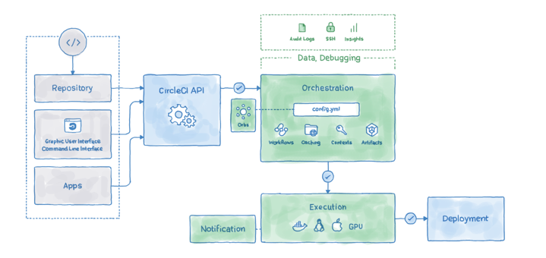
Рисунок 2.2 — Організація процесу CI з CircleCI
CircleCI та інтеграція шарів на базі Kubernetes наших партнерів дозволяють клієнтам легко інтегруватися з реєстрами контейнерів, ефективно управляти розгортанням та забезпечувати середовища Kubernetes за вимогою. Додавання більшої кількості партнерів за допомогою Kubernetes відкрило б більше хмарних середовищ, в яких можна обміняти кулі. Використання програмного забезпечення дає змогу публікувати послуги та одночасно оптимізувати та координувати код як у хмарах AWS, так і в Azure — або, можливо, щось незначне простіше, наприклад, підтримувати окремі регіональні центри обробки даних без зайвих клопотів.

GoCD
GoCD походить від великих Thoughtworks, що є достатнім свідченням для його можливостей та ефективності. Головною відміннісю GoCD від решти пакетів є його функція Value Stream Map (VSM). Фактично pipeline’и можуть бути з'єднані ланцюгами разом з одним pipeline, що забезпечує «матеріал» для наступного pipeline (показано на Рисунок 2.3). Це дозволяє збільшити незалежність різних команд з різними обов'язками в процесі розгортання. Це може бути корисною функцією при впровадженні цього типу систем у старих організаціях, які мають намір тримати команди окремими, але якщо всі користуватимуться одним і тим же інструментом, це спростить пізніше пошук вузьких місць у VSM та реорганізацію команд або роботу з підвищення ефективності.
Неймовірно ціно мати VSM для кожного продукту в компанії; те, що GoCD дозволяє це описати в JSON або YAML у контролі версій і подати візуально з усіма даними, що залежать від часу очікування, робить цей інструмент ще більш цінним для організації, яка намагається краще зрозуміти себе. Почніть із встановлення GoCD і нанесення на карту вашого процесу лише із ручними схваленнями. Потім попросіть кожну команду скористатися схваленнями вручну, щоб ви могли розпочати збір даних про те, де можуть існувати вузькі місця.
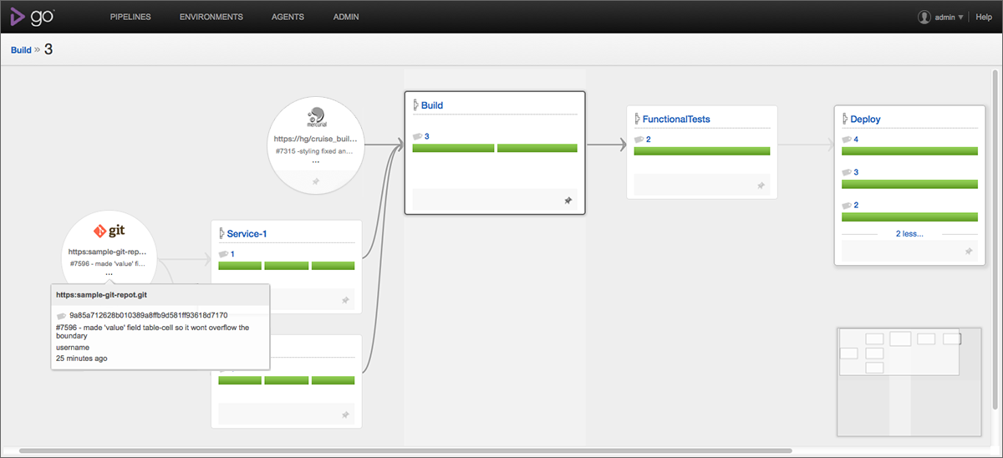
Рисунок 2.3 — З’єднання ланцюгами у GoCD

Travis CI
У Travis CI конвеєри зберігаються у форматі YAML з вашим вихідним кодом, і він безперешкодно інтегрується з такими інструментами, як GitHub. Він не тільки може використовуватися як SaaS, але він також має версію, яку можна розмістити. Набагато простіше розгорнути Тревісом CI на Kubernetes за допомогою діаграм Helm.
Якщо ви розробляєте відкритий вихідний код, ви можете безкоштовно використовувати версію SaaS Travis CI. Це зменшує витрати і дозволяє використовувати досить поширену платформу для розробки відкритого вихідного коду, не вимагаючи нічого запускати.
Travis Сi підтримує безліч мов програмування серед яких є і ruby (що не дивно, тому що спочатку він розроблявся для ruby-проектів). Почати користуватися сервісом дуже просто.
Якщо налаштування пройшло успішно, то Travis Сi починає безперервно тестувати проект, відображаючи при цьому поточний статус: червоний колір (виникли проблеми при тестуванні), жовтий (є попередження) і зелений (всі тести пройдені успішно). Крім статусу можна побачити: повідомлення про помилку або попередження, якщо щось пішло не так; останній коміт і його автора; історію збірок і т.д. В цілому інтерфейс досить інформативний і зрозумілий. Крім цього, Travis Сi буде сповіщати про проблеми по електронній пошті. Процес збірки гілки та збірки з запиту показано на Рисунок 2.4.
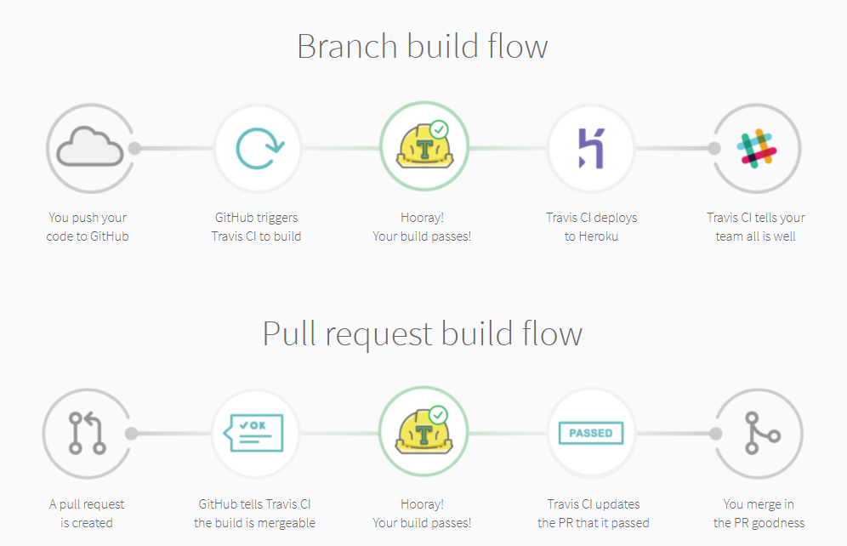
Рисунок 2.4 — Збірка та тестування у TravisСi
Особливості роботи сервісу
- У момент, коли файл .travis.yml потрапляє в корінь github-сховища, робота починається тільки тоді, коли звільниться будь один обробник (worker) для мови проекту.
- Тестуванню піддаються всі активні бранчі проекту, в яких присутній файл .travis.yml.
- Стан програмного середовища між збірками не зберігається. Це означає, що якщо в процесі тестування була змінена база даних, створені будь-які файли і т.д., то в наступних збірках ці результати будуть недоступні. Кожна нова збірка починається з чистого аркуша.
- Щоб не наробити помилок у файлі .travis.yml існує утиліта travis-lint . Вона може перевірити:
  - Чи немає невідповідностей формату YAML
  - Ключ language вказано
  - Чи підтримує Travis Сi зазначені середовища виконання
  - У файлі не використовуються застарілі функції
- Для максимальної ефективності застосовується матриця збірок. Це означає, що при вказівці декількох середовищ виконання, змінних оточення і т.д. в одному файлі, буде автоматично вибудовуватися ланцюжок всіх можливих комбінацій, які будуть використовуватися для збірок.

Jenkins CI/CD
Jenkins — оригінал, поважний, фактичний стандарт у CI/CD. Конфігурація Jenkins як код (JCasC) повинна допомогти вирішити складні проблеми конфігурації, це дозволить виконати нульову конфігурацію майстрів через файл YAML. Подібно до інших систем CI/CD. Jenkins Evergreen прагне зробити цей процес ще простішим, надаючи заздалегідь визначені конфігурації Jenkins на основі різних випадків використання. Ці дистрибутиви повинні бути простішими в обслуговуванні та модернізації, ніж звичайні дистрибутиви Jenkins.
Jenkins 2 представив нативну конвеєрну функціональність із двома типами конвеєрів. Jenkins X є повною трансформацією Jenkins і, швидше за все, буде реалізацією Cloud Native Jenkins.
Pipeline надає розширюваний набір інструментів для моделювання простих до складних конвеєрів доставки «як код» за допомогою синтаксису специфічної мови домену (DSL) конвеєра. Процес показано на Рисунок 2.5.
Визначення конвеєра Jenkins записується у текстовий файл (Jenkinsfile), який, у свою чергу, може бути переданий до сховища джерел керування проектом. Це основа «Pipeline як коду»; обробка конвеєра CD частини програми, яка підлягає версії та перегляду, як і будь-який інший код.
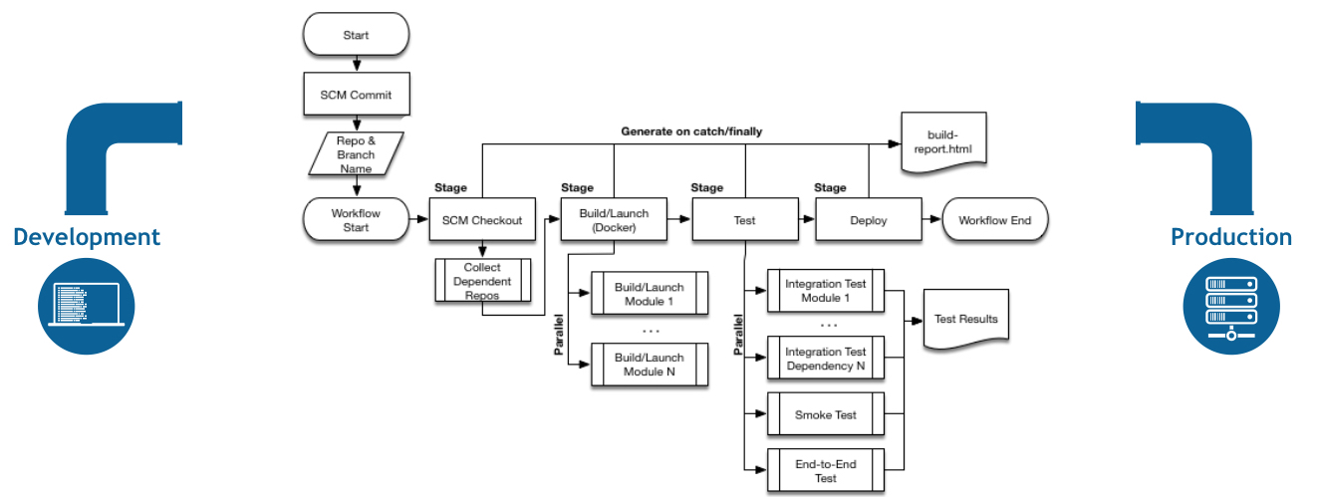
Рисунок 2.5 — Конвеєр Jenkins
Створення Jenkinsfile та передача його до контролю джерел забезпечує ряд переваг:
- Автоматично створює процес побудови конвеєра для всіх гілок та запитів витягування.
- Перегляд коду / ітерація на конвеєрі (разом із рештою вихідного коду).
- Контрольний журнал для Pipeline.
- Єдине джерело (single source of truth) для Pipeline, яке можуть переглядати та редагувати багато учасників проекту.
Хоча синтаксис визначення конвеєра, як у веб-інтерфейсі, так і за допомогою a Jenkinsfile, однаковий, як правило, вважається найкращою практикою визначати конвеєр у a Jenkinsfile та перевіряти його в контролі джерела.

Concourse CI
Система складається з мікросервісів, і кожне завдання виконується в контейнері. Однією з найкорисніших функцій, якої не мають інші інструменти, є можливість запуску завдання із вашої локальної системи із вашими локальними змінами. Це означає, що ви можете розробляти локально (за умови, що у вас є підключення до сервера Concourse) і запускати свої збірки так само, як вони будуть виконуватися в реальному конвеєрі збірки. Крім того, ви можете повторно виконати невдалі збірки з вашої локальної системи та вносити певні зміни для перевірки виправлень.
Concourse також має просту систему розширення, яка спирається на фундаментальну концепцію ресурсів. По суті, кожна нова функція, яку ви хочете надати своєму конвеєру, може бути реалізована в образі Docker і включена як новий тип ресурсу у вашу конфігурацію. Це зберігає всю функціональність, інкапсульовану в єдиний незмінний артефакт, який можна модернізувати та модифікувати незалежно, і порушення змін не обов'язково повинно порушувати всі ваші збірки одночасно. Нижче показано ці функції та завдання (Рисунок 2.6).
Кожне завдання має план побудови, де декларуються вхідні ресурси роботи та що з ними запускати, коли вони змінюються. Потім ваш конвеєр візуалізується у веб-інтерфейсі, в один клік на завдання можна подивитися чому воно не вдалося. Вся конфігурація та адміністрування здійснюється за допомогою flyCLI. Кожне завдання вказує свій власний образ, надаючи йому повний контроль над своїми залежностями, а не керуючи пакетами та станом ваших працівників.
Підхід Concourse до простору CI/CD значно відрізняється від інших інструментів, тому що він намагається вивести себе з рівняння в максимально можливій мірі, мінімізуючи стан і абстрагуючись кожен зовнішній фактор в щось, що він називає «ресурсами».
Мета цієї філософії — зробити сервер інтеграції повністю одноразовим, щоб одні й ті ж процеси можна було легко запускати на будь-якому сервері Concourse.
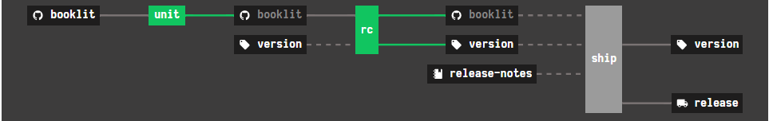
Рисунок 2.6 — Функції та завдання в Concourse

Screwdriver
Використовує підхід до мікросервісів і покладається на такі інструменти, як Nomad, Kubernetes та Docker, які виступають в якості механізму його виконання. Існує досить хороший підручник з розгортання для розгортання на AWS та Kubernetes, але його можна вдосконалити після заповнення поточної діаграми Helm.
Screwdriver також використовує YAML для опису pipeline і включає в себе багато розумних значень за замовчуванням, тому для кожного pipeline менше конфігурації шаблону. Конфігурація описує вдосконалений робочий процес, який може мати складні залежності між робочими місцями. На Рисунок 2.7 проілюстровано pipeline Screwdriver.
Наприклад, робота може бути гарантована після або перед іншою роботою. Роботи можуть виконуватися паралельно, а потім приєднуватися до них. Ви також можете використовувати логічні оператори для запуску завдання, наприклад, якщо будь-яка з її залежностей успішна або лише якщо всі успішні. Ще краще, що ви можете вказати певні завдання, які запускатимуться із запиту на витягування. Крім того, залежні завдання не запускатимуться, коли це трапляється, що дозволяє легко відокремити ваш конвеєр для того, коли артефакт повинен піти на виробництво і коли його ще потрібно переглянути.
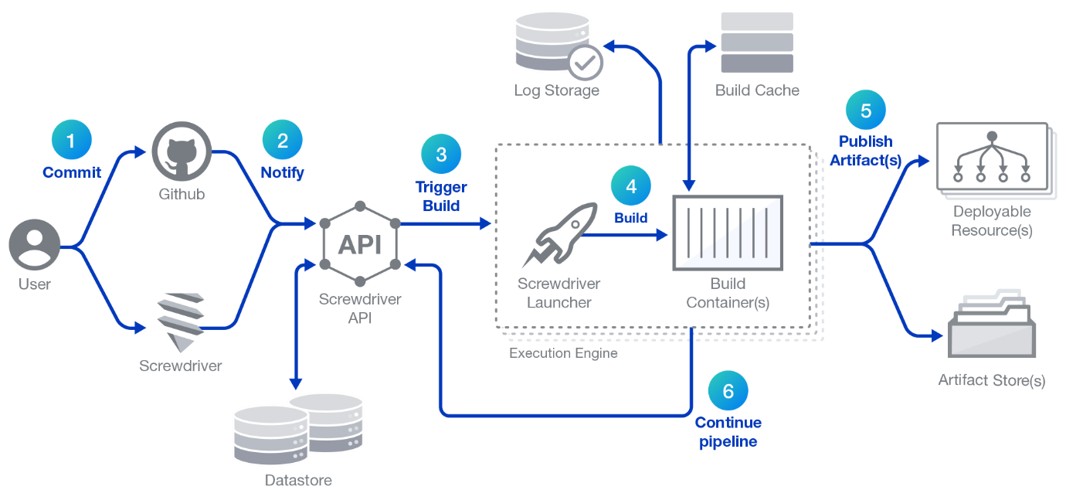
Рисунок 2.7 — Screwdriver Pipeline

DroneCI
Сучасна платформа CI/CD, побудована на основі архітектури, орієнтованої на контейнери. Робочий процес на основі контейнерів лежить в основі дизайну Drone. Drone написаний на Go і був вперше випущений в 2014 році під ліцензією Apache.
Drone виступає в якості середнього координуючого шару між Docker і провайдером сховища. Замість того, щоб запускати сервер CI/CD і потім підключатися до служби хостингу системи управління версіями, Drone вимагає попередньої інформації про обліковий запис сховища для початкового завантаження своїх власних моделей аутентифікації, користувачів і дозволів. Як і всі процеси CI, сам Drone запускається як контейнер. Він підтримує кілька баз даних і постачальників репозиторіїв і має вбудовану підтримку для настройки сертифікатів TLS / SSL з Let's Encrypt для шифрування транспорту.
Drone шукає спеціальні YAML-файли в репозиторіях для визначення конвеєра. Синтаксис розроблений так, щоб його можна було легко прочитати і висловити, щоб будь-хто, хто використовує репозиторій, міг зрозуміти процес безперервної інтеграції. Drone надає систему плагінів, але вона використовується не так, як в Jenkins. У Drone плагіни — це спеціальні контейнери Docker, використовувані для скидання попередньо налаштованих завдань в звичайний робочий процес (Рисунок 2.8). Це полегшує виконання спільних завдань, викликаючи плагін з декількома параметрами, а не сценарії всього процесу вручну. У цьому сенсі плагіни Drone чимось схожі на службові команди Unix, які призначені для виконання одного вузькоспрямованого завдання. Розроблявся за принципом — «Configuration as a code».
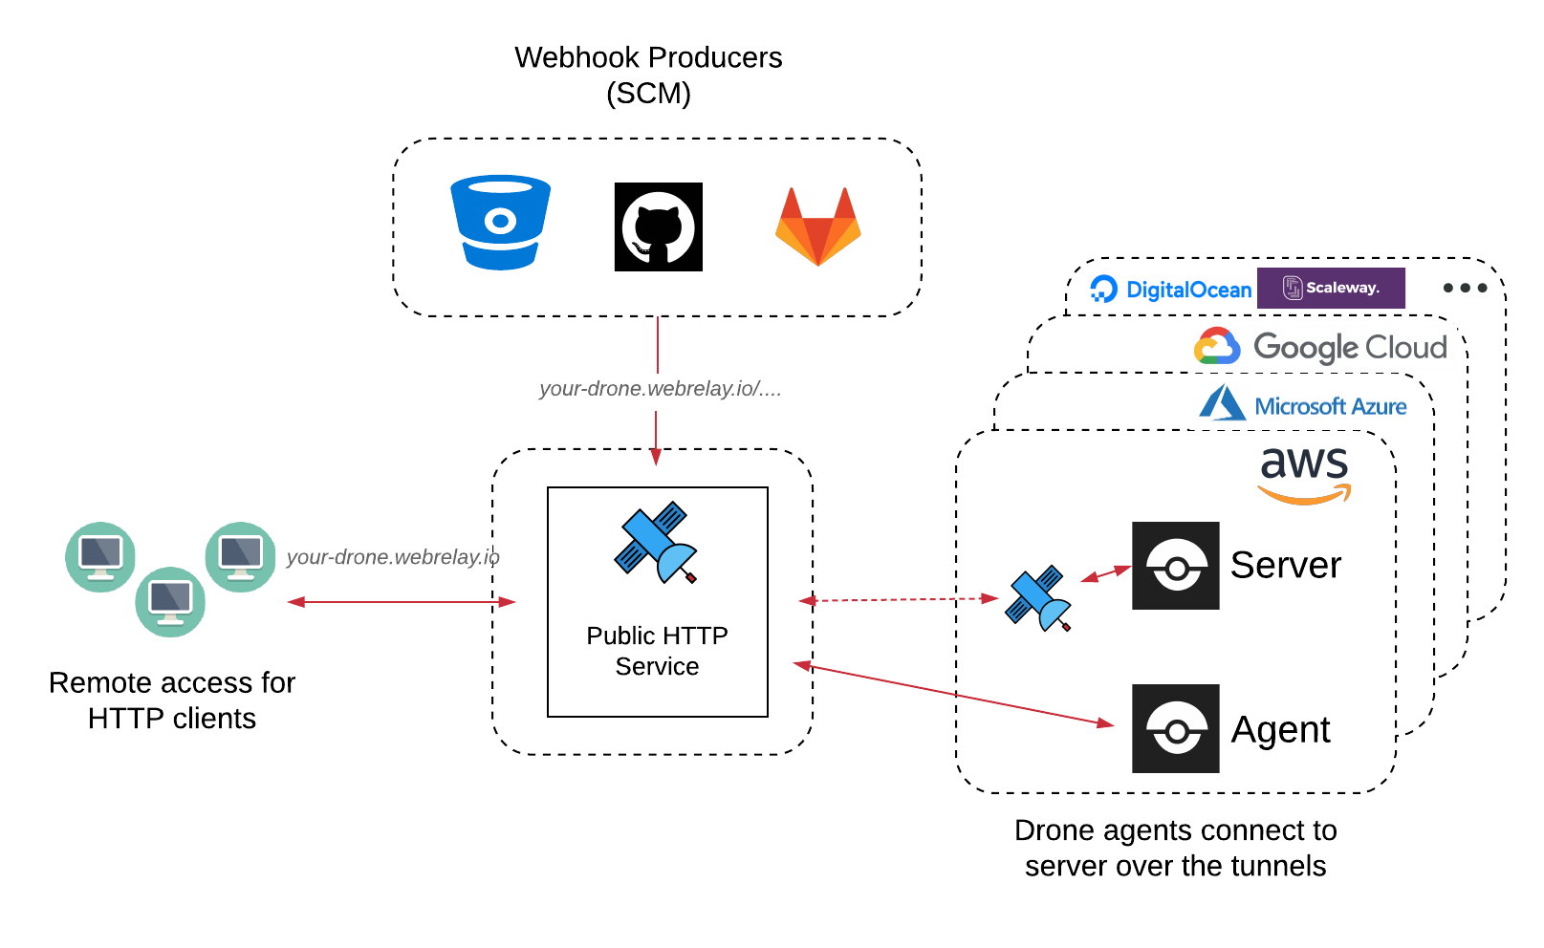
Рисунок 2.8 — Робочий процес DroneCI

Spinnaker
Spinnaker походить від Netflix і більше зосереджений на постійному розгортанні, ніж на постійній інтеграції. Він може інтегруватися з іншими інструментами, включаючи Travis та Jenkins, для запуску тестових конвеєрів та розгортання. Він також має інтеграцію з інструментами моніторингу, такими як Prometheus та Datadog, для прийняття рішень щодо розгортання на основі метрик, що надаються цими системами. Наприклад, розгортання канар Canary використовує концепцію судді та зібрані метрики, щоб визначити, чи не спричинило останнє розгортання якусь деградацію відповідних метрик, і чи слід її відкочувати назад, чи розгортання може продовжуватися (Рисунок 2.9).
Кілька додаткових унікальних функцій, пов'язаних з розгортанням, охоплюють область, на яку часто не звертають уваги при обговоренні безперервного розгортання, і може здатися навіть протилежною, але критично важливою для успіху: Spinnaker допомагає зробити безперервне розгортання трохи менш безперервним. Це запобіжить запуску стадії протягом певного часу, щоб запобігти розгортанню під час критичного часу життєвого циклу програми. Він також може застосовувати затвердження вручну, щоб гарантувати, що випуск відбудеться тоді, коли бізнес отримає найбільшу користь від змін. Насправді, суть постійної інтеграції та постійного розгортання полягає в тому, щоб бути готовим до впровадження змін так швидко, як потрібно змінити бізнес.
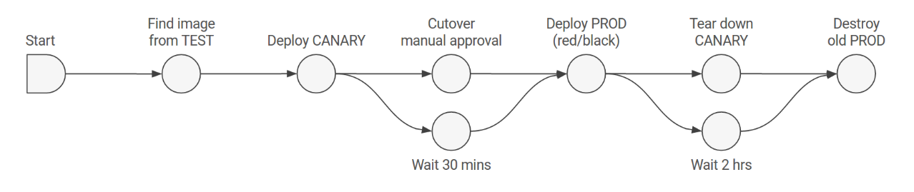
Рисунок 2.9 — Конвеєр Spinnaker

SemaphoreCI
Семафор дозволяє швидко налаштувати швидкий безперервний процес доставки для будь-якого веб-проекту. Ви можете протестувати кожну внесену вами зміну і легко розгорнути нові версії. SemaphoreCI дозволяє вам підтримувати свою команду, інтегруючи його з іншими сервісами. Semaphore забезпечує підтримку популярних мов в Linux та iOS, з можливістю запускати будь-який вказаний вами контейнер Docker.
Завдяки перевагам інтеграції з GitHub та можливості моделювання спеціальних конвеєрів, які можуть взаємодіяти з будь-якою хмарною кінцевою точкою, Semaphore є надзвичайно гнучким. Охоплюючи безсерверну обчислювальну модель, ваш процес CI автоматично масштабується, не витрачаючи часу на черги. Ваша організація не має чого обслуговувати і платить, виходячи з витраченого часу на виконання.
У SemaphoreCI є одна особливість: для кожної збірки виділяється чиста віртуальна машина, яка знищується після завершення збирання. Таким чином, необхідно не тільки з нуля налаштовувати машину при кожній збірці, а й треба думати де зберігати артефакти після закінчення складання.
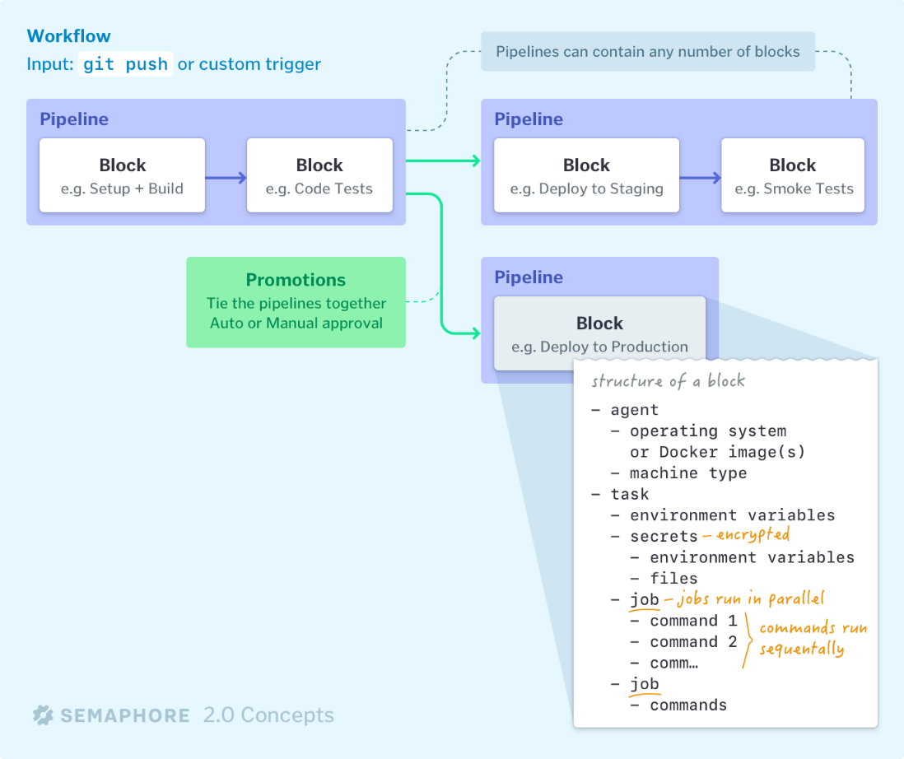
Рисунок 2.10 — Концепція SemaphoreCI
Semaphore керує вашими робочими процесами збірки, тестування та розгортання за допомогою конвеєрів , блоків та promotions (Рисунок 2.10):
- Робочі процеси можуть містити кілька конвеєрів, наприклад, один для запуску тестів, а інший для розгортання.
- Блоки визначають, що робити на кожному кроці конвеєра.
- Блоки запускаються в агентах, які визначають апаратне та програмне середовище.
- Promotions з'єднують різні конвеєри.
Вся конфігурація вказана у файлах YAML. Початковий Pipeline завжди береться з .semaphore/semaphore.yml. Додаткові конвеєри, що ініціюються за допомогою promotions, визначені в окремих файлах
Promotions — це стикові блоки у вашому великому робочому процесі. Вони зазвичай використовуються для розгортання та просування збірок в різних середовищах. Конвеєр може мати кілька promotions.
Semaphore надійно управляє конфіденційними даними для використання в блоках та завданнях через зашифровані змінні середовища або файли.

Порівняння знайдених рішень
Знайдена інформація про існуючі найпопулярніші рішення дозволяє створити порівняльну таблицю. Порівняння рішень CI/CD за обраними критеріями наведено в таблицях 2.1, 2.2 та 2.3.
Критерії, які наведені в таблиці 2.1:
- Ціна — безкоштовне чи платне рішення, наявність безкоштовного періоду використання.
- Операційна система — підтримка існуючих операційних систем.
- Платформа — підтримка локального, серверного розгортання, хмарне рішення, крос-платформа, веб-контейнер.
- Кількість існуючих плагінів — оцінка загальної кількості плагінів.
Критерії, що висвітлені в таблиці 2.2:
- Наявність і повнота документації — наявність і повнота офіційної документації.
- Складність освоєння та використання — специфіка в освоєнні, необхідність додаткових знать тощо, простота інтерфейсу, засобів та методів, які використовує рішення.
- Тип проектів — на яку аудиторію було направлення при розробці.
Додатково було проведено огляд підтримки контейнерів з інтеграцією до Kubernetes, мікросервісів; мають різні засоби сповіщення; підтримку різних видів тестування; підтримку SCM та/чи VCM.

Таблиця 2.1 — Критерії порівняння
Назва рішення | Ціна |  |  | Операційна система | Платформа | Кількість існуючих плагінів
Назва рішення | Безкоштовна версія | Підписка, рішення для компаній | Тестовий період  (днів) | Операційна система | Платформа | Кількість існуючих плагінів
GitLab CI/CD | Так | Так | 30 | Linux | Cross-Platform + Self-Hosted | 0, тільки інтеграції
CircleCI | Так | Так | 14 | Windows, Linux, macOS, iOS, Android | Hosted on Cloud + Self-Hosted | 3
GoCD | Так | Ні | Ні | Windows, Linux, macOS | Cross-Platform | 3
Travis CI | Так | Так | Ні | Linux, macOS | Hosted on Cloud | 4
Jenkins CI/CD | Так | Ні | Ні | Windows, Linux, macOS, Unix-like OS | Web-container | 5
Concourse CI | Так | Ні | Ні | Windows, Linux, macOS | Self-Hosted | 1
ScrewdriverCD | Так | Ні | Ні | Linux | Hosted on Cloud | 1
DroneCI | Так | Так | Ні | Windows, Linux | Self-Hosted | 3
Spinnaker | Так | Ні | Ні | Cloud Providers | Cross-Platform | 2
SemaphoreCI | Так | Так | 14 | Linux, macOS, Android | Hosted on Cloud | 2

Таблиця 2.2 — Критерії порівняння
Назва рішення | Наявність і повнота документації | Складність освоєння та використання | Тип проектів
GitLab CI/CD | Повна | Проста | Від невеликих проектів та стартапів до комерційних рішень
CircleCI | Достатня | Проста | Швидка розробка з великим бюджетом
GoCD | Достатня | Середня | Середні та великі проекти
Travis CI | Повна | Проста | Невеликі проекти та стартапи
Jenkins CI/CD | Повна | Проста | Середні та великі проекти
Concourse CI | Достатня | Середня | Невеликі проекти та стартапи
Screwdriver | Достатня | Середня | Невеликі проекти та стартапи
DroneCI | Достатня | Проста | Середні та великі проекти
Spinnaker | Повна | Середня | Середні та великі проекти
SemaphoreCI | Повна | Проста | Великі проекти та проекти з великим бюджетом

Формулювання вимог
За основу для дослідження було використано реальний корпоративний проект. Головною метою цього проекту є взаємодія у реальному часі з декількома базами даних (реляційними – Оracle, PostgreSQL та не реляційними — Apache Hive and Aerospike) та спеціальними API для обміну запитами між користувачами. У подальшому планується реалізувати в проекті швидкий обмін даними між першоджерелами та основними сховищами.
Потреба використовувати Kubernetes та CI/CD виникла після зростання кількості запитів від користувачів та потреби у постійному розширенні функціоналу додатків, що потрібно було контролювати, адже збільшувалась ціна помилки. Особливістю можна назвати використання тільки фізичних серверів, котрі б знаходилися безпосередньо на території підприємства. Також слід додати, що поки йде перехід та тестування нового середовища необхідно підтримувати стару систему, а кількість виділених ресурсів на момент аналізу ще не була збільшена Тому це призвело до досить значного обмеження початкового об’єму та потужності, яку можна було використовувати. Також важливо було визначити наскільки потрібно змінювати вже існуючу архітектуру та як налагодити процес міграції на нову архітектуру. Наступною вимогою було якомога простіший процес навчання (перенавчання) вже існуючої команди. Ще однією вимогою було наявність вбудованого чи інтегрованого моніторингу роботи додатків. Далі система повинна постійно оновлюватися, тобто користувачі не повинні відчути оновлення, а також працювати безперебійно. Потрібно також зазначити, що на етапі аналізу проект вже не класифікувався як монолітний, але і не відповідав всім вимогам мікросервісної архітектури.

Обґрунтування вибору методів CI/CD
Вибір методів CI/CD був здійснений на основі аналізу багатьох популярних рішень, вимог до тестового проекту та додаткової консультації архітекторів і devops.
Jenkins — одне з найбільш популярних та безкоштовних рішень з відкритим вихідним кодом. Має достатню для розуміння документацію та велику кількість плагінів. Його також використовують у великих проектах.
Gitlabs CI/CD — також одне з найбільш популярних рішень, але не безкоштовне для корпоративних проектів, тільки для навчання та проектів з відкритим кодом. Проте це не є мінусом цього рішення. З підпискою з’являється цілодобова підтримка, побудова залежностей між релізами, додаткові запити на погодження підчас налагодження, побудова roadmap, додаткова вбудована аналітика та багато іншого

Висновок
В цьому розділі було розглянуто та порівняно багато відомих методів CI/CD, хоч вони і були створені для різної аудиторії, цілей, проектів.
Найбільшою перевагою обраних технік є поєднання ефективного конвеєра розгортання та інструментів оркестрування. Вигоди від них включають збільшення швидкості, зменшення ризику людських помилок та можливість самообслуговування.
Також обидва рішення мають найбільш повну документацію та найбільшу кількість додаткових плагінів чи модулів для інтеграції з іншими сервісами. Достатньо легкі у навчанні та використанні.
Усі розглянуті рішення мають безкоштовну версію чи є проектами з відкритим вихідним кодом, підтримують контейнери, у тому числі наявна інтеграція з Kubernetes, роботу з мікросервісами, мають засоби сповіщення (імейл листування, чати тощо), офіційно підтримуються та мають документацію.
Рішення, що мають підтримку для корпоративних рішень забезпечують безкоштовний випробувальний термін від 14 днів на тестування рішення CI/CD.
Також потрібно зазначити, що всі розглянуті рішення мають підтримку Pipelines (конвеєрів), але кожен оперує притаманними для них об’єктами, наприклад, Semaphore оперує як усім відомими процесами розробка, тестування та впровадження, так і з’єднаними цими процесами у блоки.
Проаналізовані рішення підтримують різні управління конфігурацією джерела та/чи контролю версій, найчастіше це найпопулярніші рішення. Для моніторингу існує чималий функціонал налаштувань, задля якомога швидкого реагування на зміну стану системи.
Частина рішень націлена на аудиторію невеликих проектів, стартапів: це, наприклад, рішення Travis CI — хмарна технологія з багатьма попередньо налаштованими середовищами та вбудованими сервісами баз даних); Concourse CI — рішення з високою абстракцією для швидкого старту тестування; Screwdriver CD — хмарна технологія для запуску конвеєру незалежно від обчислювальної платформи.
Для проектів з середніми масштабами краще обирати такі як DroneCI — має автоматичне масштабування, просте налаштування за рахунок готових рішень у контейнерах та адаптацію до потреб (спеціальні засоби контролю доступу, управління секретами та інші.) чи SpinnakerCD — кредо якого «Швидкі, безпечні та повторювальні розгортання для кожного підприємства», має гнучну систему управління конвеєрами в поєднанні з інтеграцією основних хмарних провайдерів
Великі проекти скоріше будуть обирати рішення з підтримкою масштабування, простої побудови конвеєрів, офіційною технічною підтримкою та зручним інтерфейсом. Прикладом може бути SemaphoreCI — підтримує багато нестандартних налаштувань: багатостадійні релізи, управління конфігурацією незалежно від платформи (веб, програмно чи через мобільний), використання інструменту створення кортежів з простим графічним інтерфейсом.
Проект, що буде використовуватися у дослідженні за розмірами можна оцінити як середньо-великий (за кількістю існуючих сервісів, взаємодій між ними та навантаженням на систему).
Команду, яка виконуватиме міграцію на нову систему, а саме Kubernetes, охарактеризую як ту, що має досвідчених спеціалістів, але більша частина є менш кваліфікованою, тому можуть бути складнощі при перенавчанні і необхідно вибрати рішення з простим навчанням.
За вимогами до проекту є необхідність у підтримці технологіями багатьох інтеграцій чи додатків. Особливу увагу приділяють взаємодії з базами даних та системам моніторингу, важливо найшвидше реагувати на непередбачувані зміни у системі та ліквідовувати їх наслідки.
В результаті було обрано два методи — Jenkins та Gitlabs CI/CD для подальшого розгортання та впровадження на проекті.

ДОСЛІДЖЕННЯ ВИБРАНИХ СИСТЕМ CI/CD

Аналіз компонентів проекту
Для впровадження обраних рішень, необхідно попередньо зробити огляд усіх компонентів системи проекту. У проекті існує багато різних сервісів та підсистем. Вони поділяються на декілька виділених груп. Перша група складається з усіх моніторингових рішень з візуалізацією — це такі рішення як «Elastic Stack» (ElasticSearch в поєднанні з аналізом журналів Logstash та платформою аналітики і візуалізації Kibana/Grafana, зображено на Рисунок 3.2), Prometheus, Zabbix. На Рисунок 3.1 зображено діаграму взаємодії між частиною компонентів системи моніторингу та візуалізації
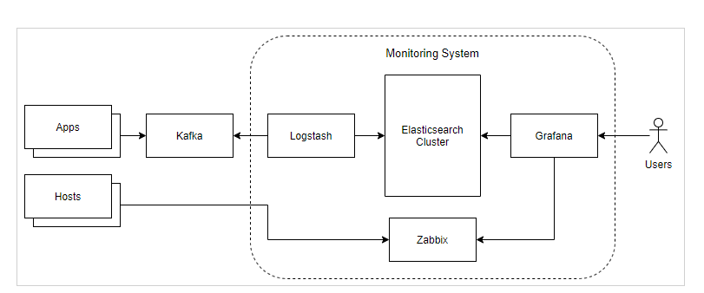
Рисунок 3.1 — Взаємодія користувача з системами моніторингу
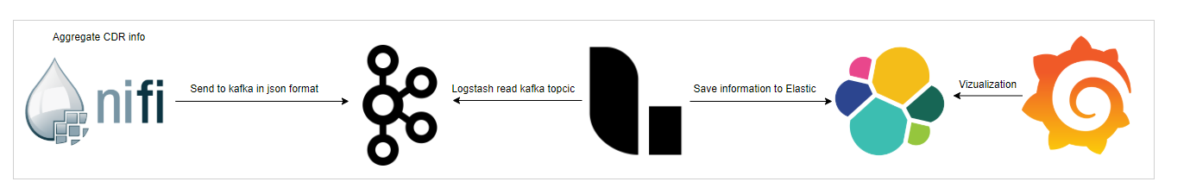
Рисунок 3.2 — Приклад системи моніторингу
До другої групи відносять сервіси, на яких побудовано процеси розрахунку аналітичних моделей для подальшого використання в бізнес аналітиці. Ця група найшвидше збільшується у кількості, так як під кожного нового клієнта можуть розробити нові моделі.
Наступною групою є API з якими безпосередньо взаємодіють клієнти. Їм постійно необхідний доступ до сховищ даних. Близькою за взаємодією є група інструментів для перевантаження даних з першоджерела у сховище. Ці дані потребують постійного завантаження, а також попередньої обробки.
До останньої групи відносяться існуючі реляційні та нереляційні сховища даних, Oracle, Apache Hive, PostgreSQL MongoDB та інструменти взаємодії з ними.

Підготовка до впровадження CI/CD
Наступним кроком є аналіз існуючих груп сервісів та вибір тих, які першочергово необхідно перенести на нове середовище. Беручи до уваги специфіку та принципи використання контейнерів, групу з базами даних немає потреби переносити, а ось інші сервіси необхідно. Всі вони можуть запускатися окремими контейнерами і Kubernetes зможе ефективно використовувати фізичні ресурси компанії. На Рисунок 3.3 показано загальний принцип побудови майбутньої системи.
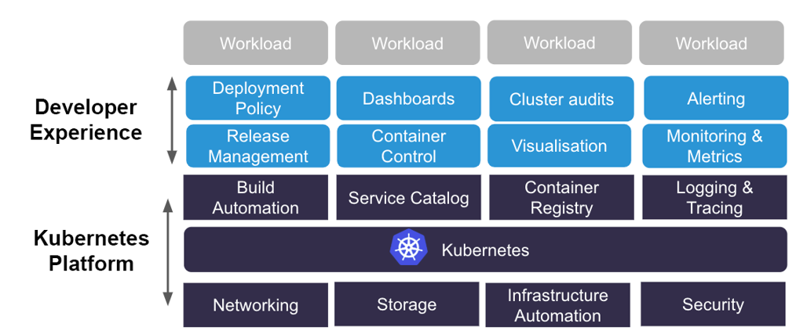
Рисунок 3.3 — Принцип побудови майбутньої системи
В цей же час команда визначилася з системою контролю версій для груп сервісів— GitLab і було запропоновано використати обрані після аналізу інструменти для CI/CD. Проте після огляду всієї системи та визначення технологій, що в ній використовуються постало питання доцільності використання тільки одного інструменту Jenkins чи GitLabCI
Для вирішення цього питання проведено розгортання GitLab CI та Jenkins для групи аналітичних моделей на тестовому середовищі.
Поки адміністратори налаштовували середовища команда розробила модель розробки для аналітичних моделей, представлену на Рисунок 3.4 та діаграму CI/CD (Рисунок 3.5).
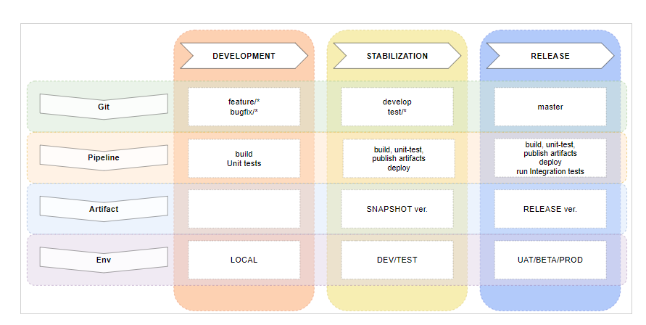
Рисунок 3.4 — Модель розробки для аналітичних моделей
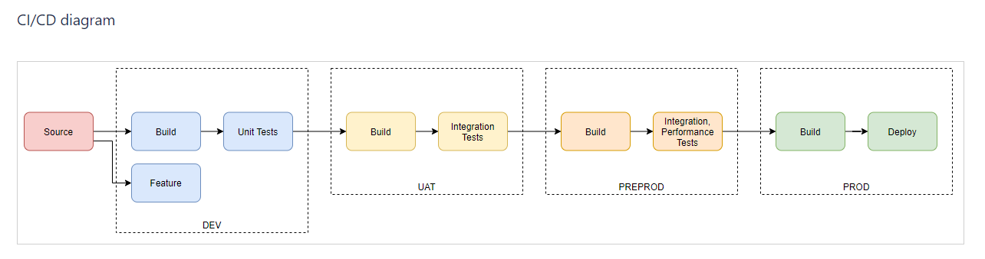
Рисунок 3.5 — Діаграма CI/CD

GitLab на проекті
Першим рішенням було обрано для тестування GitLabCI. Взаємодія з репозиторієм GitLab безперечно є плюсом, стан всіх проектів можна у будь-який час перевірити за допомогою графічного інтерфейсу.
Нижче наведено декілька конвеєрів у середовищі GitLab, що були створені на проекті (Рисунок 3.6 та Рисунок 3.7).
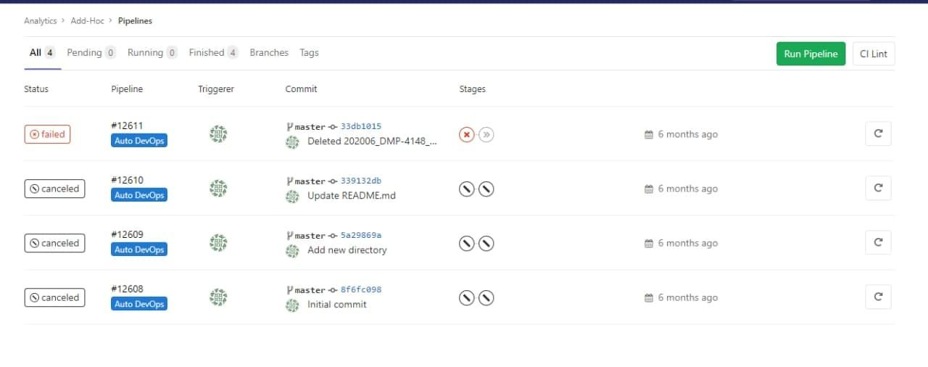
Рисунок 3.6 — Налаштовані конвеєри
Ми також можемо побачити як виглядають процеси всередині на прикладі конвеєру з помилкою Рисунок 3.7.
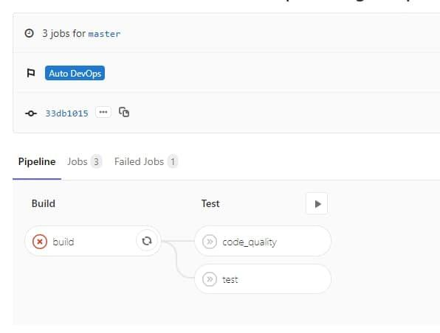
Рисунок 3.7 — Приклад конвеєру з помилкою
Для збірки конвеєрів було запущено Git runners, показано на Рисунок 3.8. Підтвердилась очікувана зручність використання графічного інтерфейсу, зменшення кількості файлів конфігурації простота управління, але це не змогло перекрити критичний недолік у підтримці плагінів. Їх звісно можна реалізувати окремо та запускати як ще декілька контейнерів, але це не буде продуктивно використаний час розробника. Проте головний плюс — це інструмент автоматизованого тестування та його різні види: інтегроване, А/Б тощо та контроль версій GitLab.
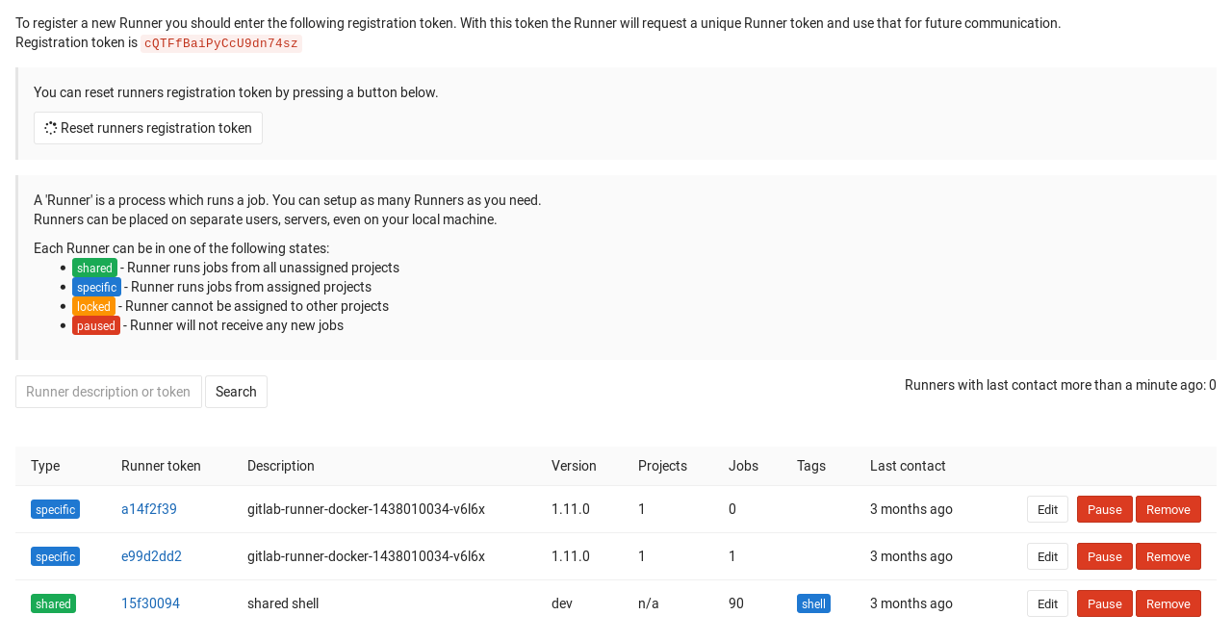
Рисунок 3.8 — Запущені Git runners

Jenkins на проекті
Другим варіантом було використання Jenkins. Вибір інтегрованих систем моніторингу ширше ніж у GitLab, наприклад підтримка метрик Prometheus, однієї з наявної системи, а кількість розширень з системами сповіщень ще більша.
Нижче наведено декілька прикладів використання Jenkins у тестовому середовищі. На першому рисунку (Рисунок 3.9) загальний інтерфейс з побудованими конвеєрами, також показано процеси, що виникають при компонуванні (Рисунок 3.10).
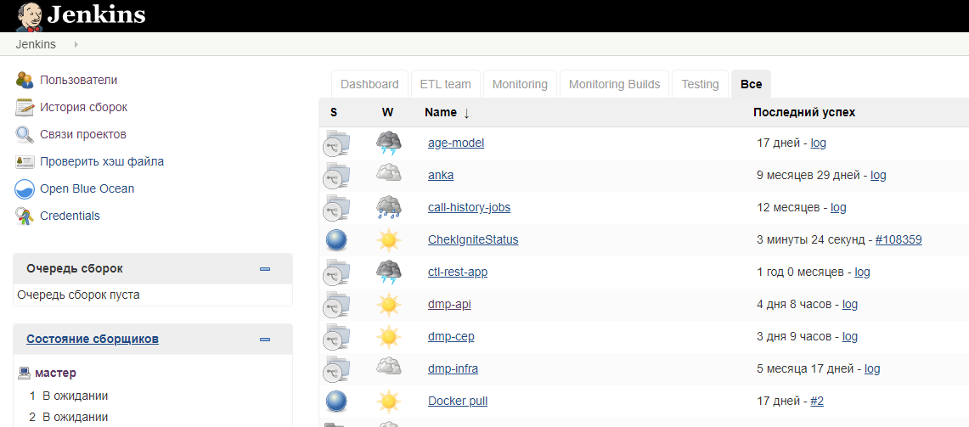
Рисунок 3.9 — Загальний інтерфейс
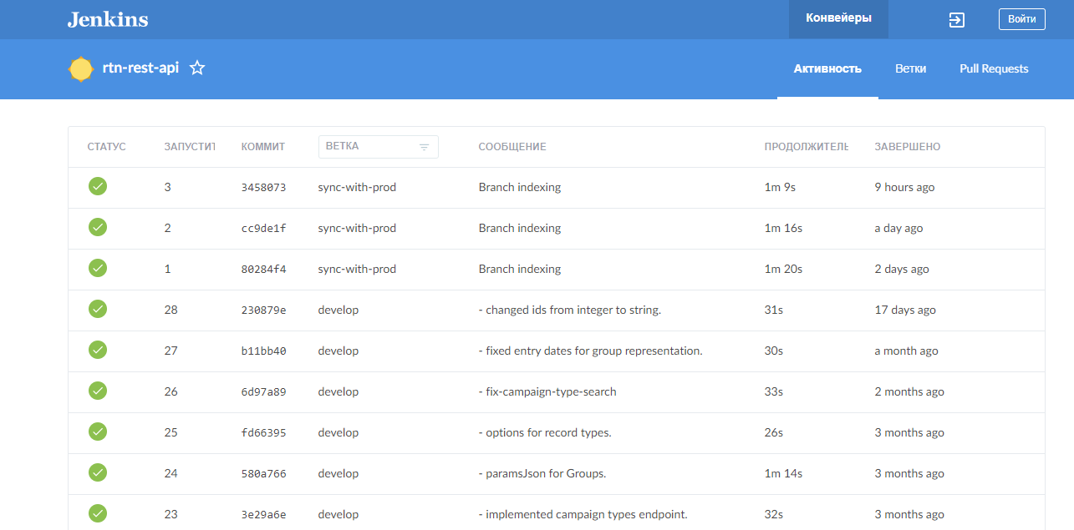
Рисунок 3.10 — Деталізація конвеєру, виконані компонування
Для детальної перевірки конвеєрів можемо зайти у процес та побачити на якому етапі виникла помилка (Рисунок 3.11).
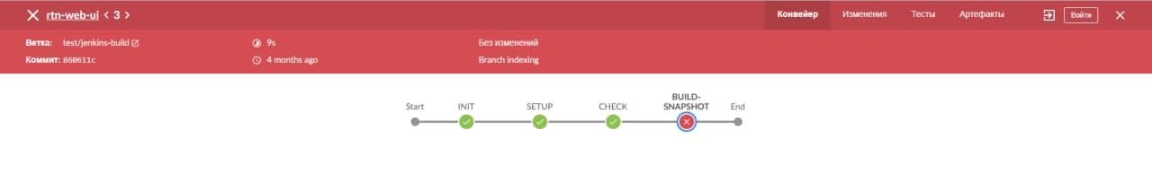
Рисунок 3.11 — Помилка у конвеєрі
У той же час, на прикладі відпрацьованого без помилок, можемо детально бачити таку інформацію у окремих меню: етапи конвеєру, зміни, тести та артефакти, зображені на наступних рисунках (Рисунок 3.12 та Рисунок 3.13).
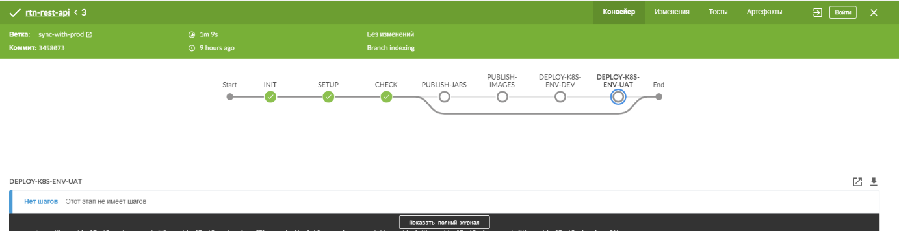
Рисунок 3.12 — Етапи конвеєру
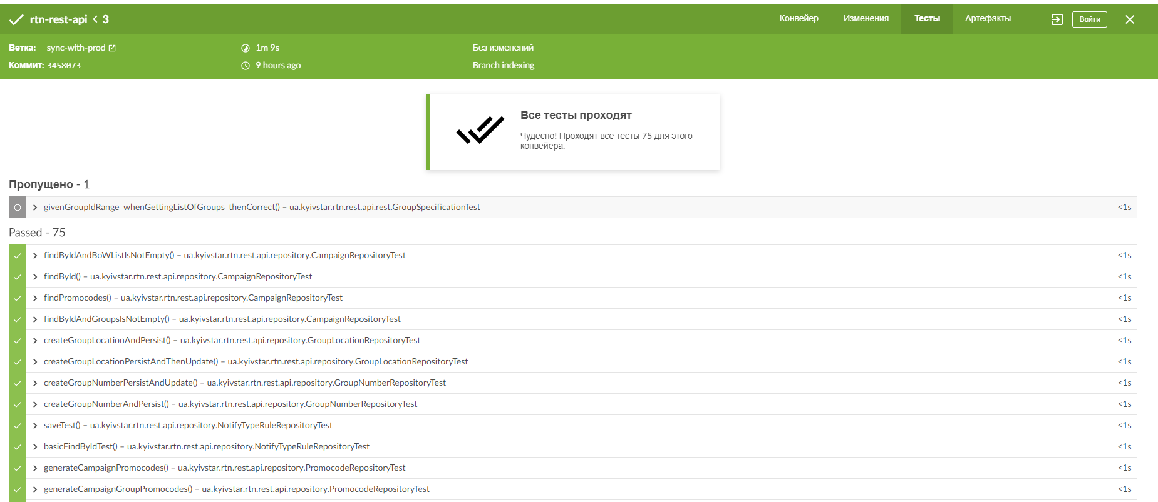
Рисунок 3.13 — Пройдені тести

Порівняння результатів обраних методів
Порівнюючи Jenkins та GitLab можна зробити висновок, що вони майже не відрізняються. Чітку різницю, яка б більше впливала на прийняття рішення на користь одного з протестованих методів, складно прослідкувати.
Переваги в одній частині можуть перекритися перевагами в іншій, а також потрібно не забувати про доповнення та наявність інтеграцій з іншими сервісами.
Виокремивши критичні недоліки кожного було запропоновано та прийнято рішення — використання обох інструментів CI/CD.

Переваги обраних рішень
Jenkins є одним з перших серверів безперервної інтеграції з відкритим вихідним кодом і залишається найбільш поширеним на сьогодні варіантом.
Jenkins набагато більш гнучкий і має призначений для користувача інтерфейс. Це може бути перевагою чи недоліком, в залежності від потреб проекту. У досліджуваному проекті наявність графічного інтерфейсу є важливим критерієм — це зможе спростити розуміння інструменту. Модулі, доступні для Jenkins, дозволяють візуалізувати всі види звітів, такі як результати тестів, покриття та інші статичні аналізатори.
Jenkins дуже легко налаштовується завдяки всім доступним плагінам. Це є вагомою перевагою, але у випадку зловживання CI-сервер може перетворитися в павутину плагінів.
Зручність об’єднання та оркестрування завдань дещо простіше у графічному інтерфейсі ніж у YAML файлах. Проте використання файлів YAML для визначення конвеєра збірки є більш чистим. З ними ви можете документувати свої зміни в конвеєрі прямо там, де вони повинені бути, в репозиторії як частина вихідного коду. Таким чином, у вас можуть бути гілки з різними файлами yaml для різних гілок випуску.
Тісний зв'язок GitLab CI з платформою GitLab має певні наслідки для використання програмного забезпечення. GitLab CI не підходить розробникам, які використовують інші платформи для розміщення сховищ.
З одного боку, інтегрована функціональність дозволяє користувачам GitLab налаштовувати середовище CI/CD, не встановлюючи додаткових інструментів. Це дозволяє зробити обслуговування більш простим, без модулів. З іншого боку це змушує використовувати тільки дану систему контролю версій.
Автоматичне тестування можна запустити за допомогою веб-інтерфейсу, реєстрації runner-машин і додати файл визначення конвеєра в репозиторій. Тісний взаємозв'язок також дозволяє користувачу розподіляти runner-сервери між проектами, автоматично переглядати поточний статус збірки в репозиторії і зберігати артефакти збірки з кодом, який їх створив.

Засоби покращення. GitLab CI та Jenkins
Покращенням у проекті з обраними рішеннями є спроба впровадження спільного рішення GitLab CI і Jenkins. Спочатку це може здатися трохи надлишковим, але поєднання GitLab CI і Jenkins — це досить потужний інструмент.
GitLab CI оркеструє (ланцюжки, запускає та відстежує) конвеєри, і можна отримати вигоду від його графічного інтерфейсу, інтегрованого в GitLab. Jenkins виконує завдання і полегшує діалог зі сторонніми інструментами. Ще одна перевага такої конструкції — слабке з'єднання між інструментами:
- можна замінити будь-який з компонентів фабрики збірки без необхідності переробляти весь процес CI/CD;
- можна мати гетерогенну середу збірки, що об'єднує (можливо, декілька) рішень, наприклад, Jenkins, TeamCity, тощо, і при цьому має один інструмент моніторингу.
Недоліком є первинне налаштування — воно громіздке і потребує мінімальний рівень розуміння багатьох інструментів.
Було розроблено рішення інтеграції інструментів CI/CD — GitLab CI + Jenkins та почалося його впровадження на проекті. Нижче наведено архітектуру перенесеного проекту (Рисунок 3.14). Показано важливі елементи архітектури (розділення продуктивного простору імен від тестового, репозитарію, Jenkins, GitLabs, системи моніторингу тощо) та їх взаємодію між собою.
Налаштування інтеграції Jenkins та GitLab відбувається за допомогою токенів доступу та додаткового налаштування проекту в Jenkins
Основною ідеєю є запуск job в Jenkins кожен раз, коли відбуваються зміни в гілці master у GitLab репозиторії. Попередньо необхідно встановити розширення Jenkins GitLab в Jenkins.
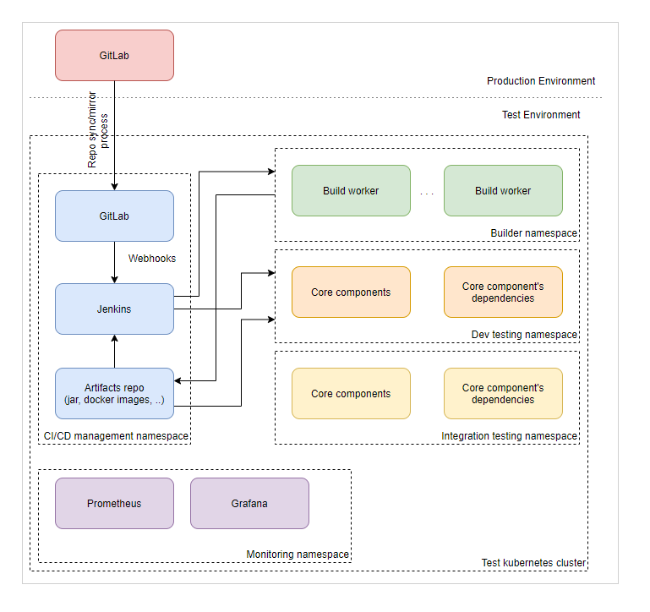
Рисунок 3.14 — Архітектура проекту
Узагальнити вибрані технології можна на Рисунок 3.15. Оновлена модель розробки показана на Рисунок 3.16.
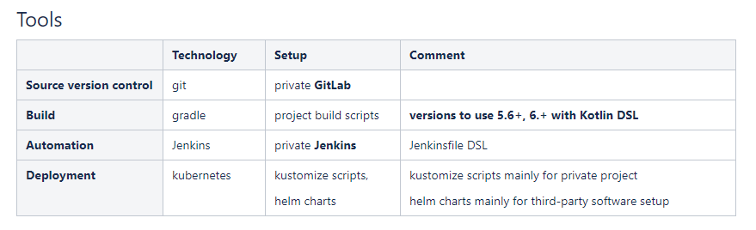
Рисунок 3.15 — Технології розробки
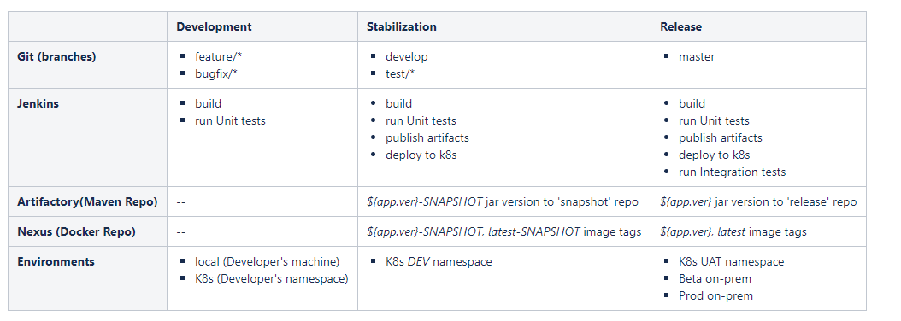
Рисунок 3.16 — Оновлена модель розробки
На Рисунок 3.16 показано, для якої стадії, які гілки репозиторію потрібно використовувати, визначено основні задачі компонентів системи (Jenkins, MavenRepo, DockerRepo та Kubernetes): на якому етапі необхідно запустити юніт-тести чи інтеграційні тести та в якому середовищі.

Висновок
В своїй основі Jenkins та GitLab роблять приблизно те ж саме. Вони будуть запускати деякі сценарії в образі Docker. Порівнюючи тільки ці два рішення можна прийти до висновку:
- Jenkins легше використовувати/вивчати, але зі збільшенням кількості використаних плагінів його ефективність може набагато зменшитися.
- У Jenkins є графічний інтерфейс (особливо якщо він повинен бути доступний чи обслуговуються іншими людьми).
- Інтеграція з GitLab менше, ніж з GitLab CI.
- Jenkins можна відокремити від сховища користувача.
- Використання файлів залежить від потреби проекту, якщо необхідно мати чистий код, краще використовувати їх.
Все ж таки GitLab CI — відмінний інструмент для візуального управління:
- всі члени команд (в тому числі нетехнічні) мають швидкий і легкий доступ до статусу життєвого циклу програм.
- можна використовувати як інтерактивну так і оперативну панель для управління випусками.
Jenkins — відмінний інструмент для збірки проектів. Його сила в його численних плагінах. Зокрема використання модулів інтерфейсу між Jenkins і іншими інструментами CI або CD дуже зручне.
Зараз існує можливість поєднання, інтеграції цих рішень. Для деяких видів проектів це поєднання буде найкращим. Проте цей варіант підходить лише якщо:
- у проекті є багато сторонніх інструментів, з якими потрібно мати справу. Ось тоді і стане в нагоді Jenkins з його численними плагінами.
- додатки складні, з різнорідними технологіями, кожна з яких має різне середовище збірки та при цьому все одно необхідно мати єдиний призначений для користувача інтерфейс управління життєвим циклом додатка.
Якщо проект не потрапляєте в жодну з цих ситуацій, ймовірніше, вибрати тільки одну з двох технологій.
Використання тільки однієї технології було неможливим у досліджуваному проекті через критичні недоліки, це було підтверджено підчас тестового розгортання окремо кожного рішення. Альтернативою та покращенням стала ідея інтеграції обраних рішень Jenkins та GitLab. Зараз це рішення уже впроваджено на проекті та активно використовується.

РОЗРОБЛЕННЯ СТАРТАП-ПРОЕКТУ
Метою розділу є проведення маркетингового аналізу стартап проекту «Сучасні методи CI/CD» для визначення принципової можливості його ринкового впровадження та можливих напрямів реалізації цього впровадження. Нижче наведено необхідні для маркетингового аналізу кроки.

Опис ідеї проекту
Опис основної ідеї майбутнього стартап-проекту наведено в Таблиця 4.1. Таблиця має на меті ознайомлення з економічними та функціональними вигодами майбутнього проекту.
Таблиця 4.1 — Опис ідеї стартап-проекту
Зміст ідеї | Напрямки застосування | Вигоди для користувача
Ідея полягає в тому, щоб створити практичні рекомендації, які можна було б використовувати у майбутніх проектах. | 1. Для розробників | При розробці якість написаного коду буде покращуватись, зменшиться час на розробку нових можливостей, розширення бази знань
 | 2. Для проект-менеджерів | Зменшення часу від «появи» ідеї до її готової реалізації, краща організація процесу розробки
 | 3. Для не-технічних користувачів | Отримання різних метрик та візуалізацій розробки проекту, швидка реалізація тестового продукту, з можливістю інтерактивної взаємодії.

Таблиця 4.2 — Визначення сильних, слабких та нейтральних характеристик ідеї проекту
№  п/  п | Техніко-економічні характеристики ідеї | (Потенційні) товари/концепції конкурентів |  |  |  | W  (слабка сторона) | N  (нейтральна сторона) | S  (сильна сторона).
№  п/  п | Техніко-економічні характеристики ідеї | Мій проект | Конкурент1 | Конкурент2 | Конкурент3 | W  (слабка сторона) | N  (нейтральна сторона) | S  (сильна сторона).
1 | Типи проектів | Малі, середні, великі | Невеликі | Середні, великі | Великі |  |  | +
2 | Собівартість | Середня | Низька | Низька | Висока |  | +
3 | Універсальність | Так | Ні | Так | Так |  |  | +
4 | Крос-платформеність | Ні | Ні | Так | Так | +
5 | Операційна система | Linux | Linux | Cloud Providers | Windows, Linux, macOS, iOS, Android |  | +

Проект має сильні сторони, які здебільшого відсутні у інших конкурентів та здатний стійко триматися посеред інших. Сильними сторонами є широкий спектр типів проектів та універсальність, що може охопити велику аудиторію. Слабкою стороною є крос-платформеність, але це не суттєвий критерій для вибору поміж конкурентів. Нейтральною стороною є середня собівартість для комерційних проектів та підтримка тільки однієї операційної системи.

Технологічний аудит ідеї проекту
«В межах даного підрозділу проведено аудит технологій, за допомогою яких можна реалізувати ідею проекту»[18].
Таблиця 4.3 — Технологічна здійсненність ідеї проекту
№ п/п | Ідея проекту | Технології її реалізації | Наявність технології | Доступність технології
1 | Вибір технологій CI/CD для бізнес проекту | Jenkins | Наявна | Безкоштовна, доступна
1 | Вибір технологій CI/CD для бізнес проекту | GitLabs | Наявна | Платна з тестовим періодом, доступна
1 | Вибір технологій CI/CD для бізнес проекту | Jenkins + GitLabs | Наявна | Платна з тестовим періодом, доступна
Обрана технологія реалізації проекту: Jenkins + GitLabs, яка є умовно безкоштовною та доступною.

Аналіз ринкових можливостей
«Визначення ринкових можливостей, які можна використати під час ринкового впровадження проекту, та ринкових загроз, які можуть перешкодити реалізації проекту, дозволяє спланувати напрями розвитку проекту із урахуванням стану ринкового середовища, потреб потенційних клієнтів та пропозицій проектів-конкурентів»[18].
Було проведено аналіз попиту: наявність попиту, обсяг, динаміка розвитку ринку. Результати аналізу представлені у Таблиці 4.4
Таблиця 4.4 — Попередня характеристика потенційного ринку стартапту
№ п/п | Показники стану ринку (найменування) | Характеристика
1. | Кількість головних гравців, од | 3
2. | Загальний обсяг продаж, грн/ум.од | 10000 грн./ум.од
3. | Динаміка ринку (якісна оцінка) | Зростає
4. | Наявність обмежень для входу | Немає
5. | Специфічні вимоги до стандартизації та сертифікації | Конфіденційність оброблюваних даних
6. | Середня норма рентабельності в % | R = 20%
Далі визначаються потенційні групи клієнтів, їх характеристики, та формується орієнтовний перелік вимог до товару для кожної групи.
Таблиця 4.5 — Характеристика потенційних клієнтів стартап-проекту
№ п/п | Потреба, що формує ринок | Цільова аудиторія (цільові сегменти ринку) | Відмінності у поведінці різних потенційних цільових груп клієнтів | Вимоги споживачів до товару
1. | Зростаюча кількість проектів з використанням Kubernetes та мікросервісів, виникла потреба у зменшенні часу розробки та використання ресурсів | Усі ІТ та не ІТ галузі, де є використання і розробка програмних продуктів | Маштаби проектів, додаткові вимоги | Рішення повинне бути зручним у користуванні, надійним та швидкодійним
Згідно проведеної характеристики потенційних клієнтів стартап-проекту випливає, що на ринку є необхідність для дослідження та опису практичних навичок з вибору та впровадження технологій неперервної розробки та інтеграції.
Важливим процесом для виходу на ринок та орієнтації на цільову аудиторію споживачів є аналіз можливих загроз проекту, що можуть спричинити значні проблеми для його розвитку.
Згідно з результатів аналізу можливих факторів загроз проекту, що наведено у Таблиця 4.6, існує ряд ризиків, які необхідно врахувати для виходу на ринок та мати сценарії протидії і компенсації їх впливу.
Таблиця 4.6 — Фактори загроз
п/п | Фактор | Зміст загрози | Можлива реакція компанії
1. | Конкуренція | Вихід на ринок компанії, що може забрати долю клієнтів | ● передбачити додаткові переваги власного рішення для конкуренції на міжнародному ринку;  ●пропозиція цій компанії поглинути себе інакше — вихід з ринку;
2. | Потреби користувачів | Користувачам необхідний інший функціонал | Передбачити можливість додавання нового функціоналу чи інтеграції
3. | Збільшення витрат на технічну підтримку | Невчасне реагування на сучасний ринок потреб користувачів | Вчасне оновлення та розширення.
У Таблиця 4.7 наведено фактори можливостей ринкового впровадження проекту. «Ринкові можливості — це сприятливі обставини, які підприємство може використовувати для отримання переваг. Як приклад ринкових можливостей можна привести погіршення позицій конкурентів, різке зростання попиту, появу нових технологій виробництва продукції, зростання рівня доходів населення і т. п»[18].
Таблиця 4.7 — Фактори можливостей
п/п | Фактор | Зміст можливості | Можлива реакція компанії
1. | Зниження довіри до конкурента 2 | У додатку конкурента 2 нещодавно було знайдено витік інформації, яка збиралася для аналітики | Звертати увагу на безпеку та постійно перевіряти рішення на вразливості
2. | Зменшення витрат на технічну підтримку | Збільшення продуктивності роботи штату компанії за рахунок підвищення їхнього професійного рівня | Підвищувати рівень кваліфікації своїх співробітників
3. | Технології | Поява нових технологій | Аналіз технології, включення нових модулів (що технологію використовують)
Було наведено основні фактори сприяння ринковому впровадженню проекту: зниження довіри до конкурента 2, зменшення витрат на технічну підтримку, нові технології.
Надалі проводиться аналіз пропозиції: визначаються загальні риси конкуренції на ринку (Таблиця 4.8).

Таблиця 4.8 — Ступеневий аналіз конкуренції на ринку
Особливості конкурентного середовища | В чому проявляється дана характеристика | Вплив на діяльність підприємства (можливі дії компанії, щоб бути конкурентоспроможною)
Вказати тип конкуренції: монополістична конкуренція. | Існує декілька фірм-конкурентів. | Підтримка якості продукту та постійні нововведення.
За рівнем конкурентної боротьби: Міжнародний. | Фірми-конкуренти знаходяться в різних країнах. | Адаптація продукту для міжнародного ринку.
За галузевою ознакою: внутрішньогалузева. | Продукт використовується лише всередині даної галузі. | Пошуки можливостей постійного вдосконалення продукту.
Конкуренція за видами товарів: товарно-видова. | Види товарів однакові. | Створити продукт, що враховує сильні і слабкі сторони конкурентів.
За характером конкурентних переваг: нецінова. | Вдосконалення протидій. | Зниження ціни на продукт та підтримка його якості.
За інтенсивністю: марочна. | Існують бренди і вони між собою конкурують. | PR, реклама, просування бренду.
Було проведено аналіз конкуренції у галузі за моделлю М. Портера (Рисунок 4.1 — Модель Портера). М. Портер вирізняє п’ять основних факторів, що впливають на привабливість вибору ринку з огляду на характер конкуренції.
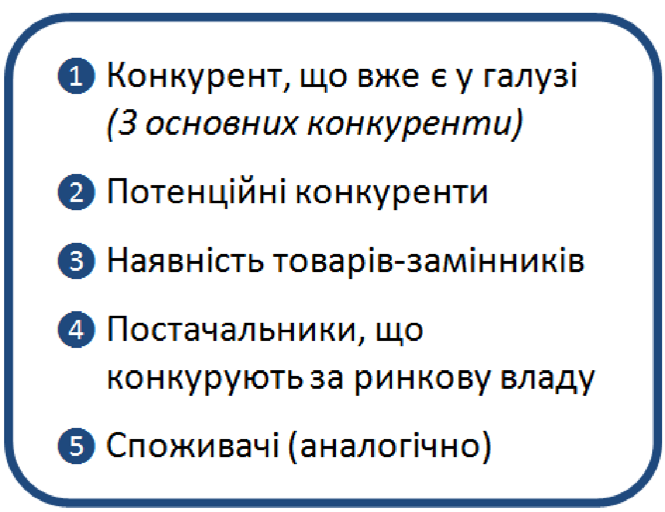
Рисунок 4.1 — Модель Портера
Таблиця 4.9 — Аналіз конкуренції в галузі за М. Портером
Складові аналізу | Прямі конкуренти в галузі | Потенційні конкуренти | Постачальники | Клієнти | Товари-замінники
Складові аналізу | Навести перелік прямих конкурентів | Визначити бар’єри входження в ринок | Визначити фактори сили постачальників | Визначити фактори сили споживачів | Фактори загроз з боку замінників
Висновки | Існує 3 конкуренти на ринку. | можливості для входу на ринок є. | Постачальники відсутні | Важливим для користувача є зручність у користуванні | Товари-замінн ики можуть використат и більш дешеву технологію та зменшити собівартість товару
Базуючись на аналізі конкуренції із врахуванням характеристик проекту, вимог споживачів та факторів маркетингового середовища визначається та обґрунтовується перелік факторів конкурентоспроможності
Таблиця 4.10 — Обґрунтування факторів конкурентоспроможності
№  п/п | Фактор конкурентоспроможності | Обґрунтування
1. | Використання поєднання технологій | Дозволяє розширити можливості користувачів
2. | Простота інтерфейсу користувача | Користувач зможе використовувати графічний інтерфейс замість написання коду
Було наведено основні фактори конкурентоспроможності, які будуть представлені на ринку. За визначеними факторами конкурентоспроможності (Таблиця 4.10) проводиться аналіз сильних та слабких сторін стартап-проекту (Таблиця 4.11).
Таблиця 4.11 — Порівняльний аналіз сильних та слабких сторін проекту
№  п/п | Фактор конкурентоспроможності | Бали  1-20 | Рейтинг товарів-конкурентів у порівнянні
№  п/п | Фактор конкурентоспроможності | Бали  1-20 | -3 | -2 | -1 | 0 | 1 | 2 | 3
1. | Використання поєднання технологій | 20 | +
2. | Простота інтерфейсу користувача | 15 |  |  | +
Далі складаємо SWOT-аналіз (Таблиця 4.12). «Перелік ринкових загроз та ринкових можливостей складається на основі аналізу факторів загроз та факторів можливостей маркетингового середовища. Ринкові загрози та ринкові можливості є наслідками впливу факторів та мають певну ймовірність здійснення»[18].
Таблиця 4.12 — SWOT-аналіз стартап-проекту
Сильні сторони: використання поєднання технологій, простота інтерфейсу користувача. | Слабкі сторони: собівартість, відсутність крос-платформеності, підтримка лише однієї операційної системи
Можливості: зниження довіри до конкурента 2, зменшення витрат на технічну підтримку, технології | Загрози: конкуренція, потреби користувачів, збільшення витрат на технічну підтримку
На основі SWOT-аналізу складаються альтернативи ринкового впровадження стартап-проекту

Таблиця 4.13 — Альтернативи ринкового впровадження стартап-проекту
№  п/п | Альтернатива (орієнтовний комплекс заходів) ринкової поведінки | Ймовірність отримання ресурсів | Строки реалізації
1. | Використання лише одного рішення CI/CD | 50% | 3 місяці
2. | Використання декількох рішень CI/CD | 80% | 4 місяців
З означених альтернатив обирається та, для якої: а) отримання ресурсів є більш простим та ймовірним; б) строки реалізації – більш стислими.

Розробка ринкової стратегії проекту
Розроблення ринкової стратегії першим кроком передбачає визначення стратегії охоплення ринку: опис цільових груп потенційних споживачів (Таблиця 4.14).
Таблиця 4.14 — Вибір цільових груп потенційних споживачів
№  п/п | Опис профілю цільової групи потенційних клієнтів | Готовність споживачів сприйняти продукт | Орієнтовний попит в межах цільової групи (сегменту) | Інтенсивність конкуренції в сегменті | Простота входу у сегмент
1. | Компанії, що підтримують продукти | Невисока | Середній | Висока | Середня
2. | Компанії, що розробляють продукти | Середня | Високий | Середня | Низька
Які цільові групи обрано: 2га
За результатами аналізу потенційних груп споживачів було обрано цільову групу та визначено стратегію охоплення ринку — концентрованого маркетингу (компанія зосереджується на одному сегменті).
Для роботи в обраних сегментах ринку сформовано базову стратегію розвитку (Таблиця 4.15).
Таблиця 4.15 — Визначення базової стратегії розвитку
№  п/п | Обрана альтернатива розвитку проекту | Стратегія охоплення ринку | Ключові конкурентоспроможні позиції відповідно до обраної альтернативи | Базова стратегія розвитку
1. | Використання декількох рішеннь CI/CD, PR, просування бренду | Масовий маркетинг | Швидкодія, простота у користуванні, безпечність, надійність | Диференціація
Наступним кроком обрано стратегію конкурентної поведінки.
Таблиця 4.16 — Визначення базової стратегії конкурентної поведінки
№  п/п | Чи є проект «першопрохідцем» на ринку? | Чи буде компанія шукати нових споживачів, або забирати існуючих у конкурентів? | Чи буде компанія копіювати основні характеристики товару конкурента, і які? | Стратегія конкурентної поведінки
1. | Ні | Забирати існуючих у конкурентів | Ні | Стратегія наслідування лідеру
На основі попереднього аналізу розроблено стратегію позиціонування (Таблиця 4.17), що полягає у формуванні ринкової позиції, за яким споживачі мають ідентифікувати торгівельну марку/проект.
Позиціювання — це маркетингове забезпечення товарові бажаного місця на ринку і у свідомості потенційних покупців (образ). Позиція компанії чи продукту показує чим він унікальна торговельна пропозиція, чим відрізняється від конкурентів, чим корисний споживачу.
Таблиця 4.17 — Визначення стратегії позиціонування
№  п/п | Вимоги до товару цільової аудиторії | Базова стратегія розвитку | Ключові конкурентоспроможні позиції власного стартап-проекту | Вибір асоціацій, які мають сформувати комплексну позицію власного проекту (три ключових)
1. | Простота інтерфейсу, ціна, швидкодія | Диференціація | Простота інтерфейсу та вибір рішень з якими буде інтеграція дозволить максимально покрити потреби користувачів | Адаптивність, швидкодія, безпека, простота
За результатами визначення стратегії позиціонування, представленими в Таблиця 4.17, було обрану оптимальну стратегію позиціонування стартап-проекту за орієнтації на основні вимоги до товару в цільової аудиторії.

Розробка маркетингової програми
«Першим кроком є формування маркетингової концепції товару, який отримає споживач. Для цього у Таблиця 4.18 потрібно підсумувати результати попереднього аналізу конкурентоспроможності товару»[18].
Таблиця 4.18 — Визначення ключових переваг концепції потенційного товару
№ п/п | Потреба | Вигода, яку пропонує товар | Ключові переваги перед конкурентами
1. | Простота інтерфейсу | Простота взаємодія | Простота взаємодії з інтерфейсом
2. | Швидкодія | Рішення працює швидко | Перевага у швидкості
3. | Простота у користуванні | Полегшення роботи за допомогою графічного інтерфейсу | Робота за допомогою графічного інтерфейсу
Надалі розробляється трирівнева маркетингова модель товару: уточнюється ідея продукту, його фізичні складові, особливості процесу його надання. Модель описана у Таблиця 4.19.
1-й рівень. Задум товару — засобом вирішення якої потреби чи проблеми буде даний товар, яка його основна вигода (технічне завдання).
2-й рівень. Рішення реальної реалізації товару: якість, властивості, упаковка.
3-й рівень. Товар з підкріпленням — додаткові послуги та переваги для споживача, що створюються на основі товару за задумом і товару в реальному виконанні (гарантії якості, доставка, умови оплати та ін)[18].
Таблиця 4.19 — Опис трьох рівнів моделі товару
Рівні товару | Сутність та складові
І. Товар за задумом | Рішення для використання у бізнес проектах з підтримкою CI/CD на Kubernetes
ІІ. Товар у реальному виконанні | Властивості/характеристики | М/Нм | Вр/Тх /Тл/Е/Ор
ІІ. Товар у реальному виконанні | 1. Зручність та простота інтерфейсу | Нм | Технологічна
ІІ. Товар у реальному виконанні | 2. Спрощення до взаємодії лише інтерфейсом | Нм | Технологічна
ІІ. Товар у реальному виконанні | 3. Швидкість роботи | Нм | Технологічна
ІІ. Товар у реальному виконанні | Якість: згідно до стандарту ISO 4444 буде проведено тестування
ІІ. Товар у реальному виконанні | Маркування відсутнє
ІІ. Товар у реальному виконанні | Марка: Simply CI/CD
ІІІ. Товар із підкріпленням | До продажу 1-місячна пробна безкоштовна версія та безкоштовне встановлення. Після продажу постійна підтримка для користувачів
За рахунок чого потенційний товар буде захищено від копіювання: патент, електронні ключі
Було описано 3 рівні моделі товару. Можна зробити висновок, що основні властивості товару у реальному виконанні є нематеріальними та технологічними. Також було надано сутність та складові товару у задумці та товару з підкріпленням.
«Наступним кроком є визначення цінових меж, якими необхідно керуватись при встановленні ціни на потенційний товар (остаточне визначення ціни відбувається під час фінансово-економічного аналізу проекту), яке передбачає аналіз ціни на товари-аналоги або товари субститути, а також аналіз рівня доходів цільової групи споживачів»[18].
Таблиця 4.20 — Визначення меж встановлення ціни
№ п/п | Рівень цін на товари-замінники | Рівень цін на товари-аналоги | Рівень доходів цільової групи споживачів | Верхня та нижня межі встановлення ціни на товар/послугу
1. | 30000 | 35000 | 250000 | 20000-40000
Таблиця 4.21 — Формування системи збуту
№ п/п | Специфіка закупівельної поведінки цільових клієнтів | Функції збуту, які має виконувати постачальник товару | Глибина каналу збуту | Оптимальна система збуту
1. | Придбання підписки на місяць або рік | Продаж | 0(напряму), 1(через посередника) | Власна та через посередників
Сформовано систему збуту у вигляді підписки на вибір — місяць або рік. Збут буде проводитися власними силами та через посередників, напряму та через одного посередника у вигляді продажу товару.
«Вирішальною складової маркетингової програми є розроблення концепції маркетингових комунікацій, що спирається на попередньо обрану основу для позиціонування, визначену специфіку поведінки клієнтів»[18].
Таблиця 4.22 — Концепція маркетингових комунікацій
№ п/п | Специфіка поведінки цільових клієнтів | Канали комунікацій, якими користуються цільові клієнти | Ключові позиції, обрані для позиціонування | Завдання рекламного повідомлення | Концепція рекламного звернення
1. | Використання за допомогою сайту | Інтернет | Зручність та простота користувацького інтерфейсу, спрощення до взаємодії лише інтерфейсом, швидкість роботи | Показати переваги рішення перед конкурентами | Демо-ролик, реклама
Отже, було розроблено концепцію маркетингових комунікацій: користування сервісом можливе за допомогою сайту (у хмарі або на власних серверах), канал комунікації — інтернет, ключові позиції для позиціонування — зручність та простота користувацького інтерфейсу, спрощення до взаємодії лише інтерфейсом, швидкість роботи, основне завдання рекламного повідомлення — показати переваги рішення, у тому числі і перед конкурентами, концепція рекламного звернення буде у вигляді демо-ролика із використання та реклама.

Висновки
Згідно з проведених досліджень існує можливість ринкової комерціалізації проекту. Можна зазначити що проект має низьку можливість до комерціалізації, адже він в першу чергу зацікавить великі та середні компанії, які займаються розробкою програмних продуктів. Рішення не є універсальним, а тому може зацікавити лише ті проекти, що зможуть реалізувати його потенціал та не буде збитковим.
Для впровадження ринкової реалізації проекту слід обрати альтернативу, яка передбачає використання декількох рішень CI/CD, а потім якісну рекламу, що відображає позитивні характеристики даного рішення.
Було виконано обґрунтування факторів конкурентоспроможності та порівняльний аналіз сильних та слабких сторін проекту, результати яких пізніше були використані для SWOT-аналізу стартап-проекту.
Підчас дослідження були розраховані фінансово-економічні показники проекту, а також проведений менеджмент потенційних ризиків. З огляду на проведений аналіз, можна чітко сказати, що імплементація проекту не є доцільною, адже він може знайти свою аудиторію та місце на ринку з великими зусиллями й скоріше не буде прибутковим, бо є специфіка з використання обраного рішення та воно не підходить всім бізнес-проектам.

ВИСНОВКИ
У розробці програмного забезпечення все більше приділяють увагу налагодженню та забезпеченню безперервної доставки і розгортання. Технології та методології постійно розвиваються, вдосконалюються інструменти. У зв'язку з цим останні вимоги до CI/CD включають в себе готовність і неперервність тестування внесених змін, підготовку і налаштування тестового середовища для команди забезпечення якості. Проте кількість існуючих рішень дуже велика тож буває дуже складно визначитись яка технологія при впровадженні принесе найбільше користі, а при виборі якої в результаті будуть збитки, впровадження якої занадто складним чи громіздким чи з’являться складнощі у використанні.
В роботі було розглянуто найпоширеніші рішення CI/CD, проведено їх дослідження та, як результат порівняння. Після чого обрано дві технології для більш детального аналізу. Прикладом задачі для тестування був бізнес-проект, а тестовими стендами слугували проекти з відкритим вихідним кодом, які були найбільш близькі до першоджерела. Метою цього проекту є взаємодія у реальному часі з декількома базами даних, спеціальними API для обміну запитами між користувачами та обчислення різних аналітичних моделей. У подальшому планується реалізувати в проекті швидкий обмін даними між першоджерелами та основними сховищами та використовувати його як платформу для обчислення метрик і моделей. Проект складається з багатьох мікросервісів, написаних різними мовами та з складною взаємодією. Однією з головних вимог є використання Kubernetes. Вибір рішень ґрунтувався на вимогах до проекту та проведеному аналізі методів CI/CD.
Після вибору рішень CI/CD було проведено їх розгортання на проекті. До кожного рішення написано конвеєри для тестування функціонування та правильного налагодження систем. Аналізуючи більш детально обрані рішення Jenkins та GitLabCI можна зробити висновки:
- Jenkins набагато більш гнучкий і має призначений для користувача інтерфейс. Це може бути перевагою чи недоліком, в залежності від потреб проекту. Модулі, доступні для Jenkins, дозволяють візуалізувати всі види звітів, такі як результати тестів, покриття та інші статичні аналізатори.
- Зручність об’єднання та оркестрування завдань дещо простіше у графічному інтерфейсі ніж у YAML файлах. Проте використання файлів YAML для визначення конвеєра збірки є більш чистим. З ними ви можете документувати свої зміни в конвеєрі прямо там, де вони повинені бути, в репозиторії як частина вихідного коду. Таким чином, у вас можуть бути гілки з різними файлами yaml для різних гілок випуску.
- Тісний зв'язок GitLab CI з платформою GitLab має певні наслідки для використання програмного забезпечення. GitLab CI не підходить розробникам, які використовують інші платформи для розміщення сховищ.
- З іншого боку, інтегрована функціональність дозволяє користувачам GitLab налаштовувати середовище CI/CD, не встановлюючи додаткових інструментів. Це дозволяє зробити обслуговування більш простим, без модулів. З іншого змушує використовувати тільки цю систему контролю версій.
Підчас тестування було запропоновано альтернативу обраним двом рішенням, а саме їх поєднання (Jenkins + GitLabCI) через неможливість використання тільки одного рішення. Варто зазначити, що інтеграція GitLabCI з Jenkins існує, її можна реалізувати через меню інтеграцій.
За результатами дослідження було сформульовано основні рекомендації з вибору інструментів CI/CD в залежності від багатьох характеристик.
- Чітко сформулювати бізнес-мету та які функціональні можливості можуть її задовольнити. Наприклад, Jenkins — відмінне рішення для безперервної інтеграції, але це не важливо, якщо у вас вже є система CI і ви шукаєте інструмент для CD. Менші інструменти, такі як Spinnaker, краще підходять для тестування і доставки, але не призначені для інтеграції.
- Слід визначитися якими об’єктами ви плануєте керувати. Це будуть runners в GitLabs, чи кулі-пакети в CircleCI, чи стикові блоки у Semaphore, чи звичайні конфігураційні файли для процесів чи інші.
- Залежно від рівня кваліфікації вашої команди і програмного забезпечення для програмування, з яким вони вже працюють, діапазон інструментів CI може бути звужений.
- Також на вибір впливає швидкість навчання команди, чим простіший інструмент тим швидше можна почати повноцінне використання, використовуючи переваги обраного рішення.
- Знайте правила зберігання даних вашої компанії. Хоча дуже зручно використовувати розміщені сервіси та інструменти, іноді буває недоцільно передавати управління інфраструктурою третій стороні. Правові та законодавчі вимоги можуть стати вирішальним критерієм, якщо ваша компанія вимагає суворого контролю над процесами, суворо регулюють доступ до даних. В цьому випадку єдиний варіант — зберігати дані на локальному сервері.
- Переконайтеся, що рішення відповідає вашому бюджету. Враховуйте розмір вашого проекту та обирайте варіант, який задовольняє його потреби за розумною ціною. Наприклад, стартапи можуть більш ефективно використовувати хмарне рішення CI, оскільки воно включає базові основні функції для невеликого числа користувачів з мінімальними витратами або без таких.
- Інструменти CI з відкритим вихідним кодом в основному створюються спільнотою з плагінами і підтримкою, доступними через онлайн-підручники, блоги, чати і форуми. Однак, якщо потрібна підтримка технічного обслуговування і немає бюджетних обмежень, виберіть власний варіант. Крім того, ви можете використовувати інструмент з відкритим вихідним кодом, якщо є організації, що пропонують комерційну підтримку для нього.
- Протестуйте робочий процес за допомогою різних інструментів CI. Частіше не вистачає одного інструмента CI для всіх сценаріїв.
- На вибір також сильно впливає архітектура продукту, що розробляється. Діапазон їх дуже великий: від монолітних систем програмного забезпечення до потужних архітектур на основі мікросервісів.
- Гарна стратегія полягає в тому, щоб використовувати кілька інструментів CI для різних потреб, а не намагатися вмістити все в одному інструменті. Цей підхід також сприятиме безперервності бізнесу, забезпечення безпеки проектів, якщо інструмент буде припинений або його підтримка виявиться недостатньою.
- Важлива також наявність вбудованої чи інтегрованої системи моніторингу для контролю стану середовища. У цьому пункті необхідно акцентувати увагу на наявність якісних оцінок продуктивності продукту.
- Додатково критерієм може слугувати наявність механізмів автоматичного виявлення проблем та можливі сценарії по їх самовідновлення. Сценаріями можуть бути такі дії: перезапуск процесів, очищення ресурсів, відкат версій, відновлення невірних змін конфігурації, збільшення або зменшення кількості компонентів в кластері та ін.
Однією зі складових роботи була розробка стартап-проекту. Було проведено дослідження ринку рішень CI/CD, розрахунок фінансово-економічних показників та проведено менеджмент потенційних ризиків.
Результати дослідження можуть бути використані при виборі рішень CI/CD для проектів. Отже, робота є актуальною, в подальшому її можна вдосконалити шляхом детального аналізу найпоширеніших рішень, їх тестування та дослідження можливих інтеграцій між ними.
Перелік рішень для дослідження можна розширити — TeamCity, Bamboo, Codeship, Buildbot, StriderCD, BitBucket Pipelines, Buddy CI, AWS CodeBuild.

СПИСОК ВИКОРИСТАНИХ ДЖЕРЕЛ
- «Что такое Docker и как его использовать в разработке» [Електронний ресурс] — Режим доступу: https://eternalhost.net/blog/razrabotka/chto-takoe-docker — Дата доступу: 02.09.2020
- «Зачем и как использовать контейнеры: разбираемся с Docker, Kubernetes и другими инструментами» [Електронний ресурс] — Режим доступу: https://tproger.ru/articles/containers-explained/ — Дата доступу: 03.09.2020
- «Microservices on Kubernetes» [Електронний ресурс] — Режим доступу: https://dzone.com/articles/microservices-on-kubernetes — Дата доступу: 05.09.2020
- «7 CI/CD tools for sysadmins» [Електронний ресурс] — Режим доступу: https://opensource.com/article/18/12/cicd-tools-sysadmins — Дата доступу: 08.09.2020
- «Что такое travis-ci.org и с чем его едят?» [Електронний ресурс] — Режим доступу: https://habr.com/ru/post/140344/ — Дата доступу: 10.09.2020
- «Concourse is an open-source continuous thing-doer.» [Електронний ресурс] — Режим доступу: https://concourse-ci.org/ — Дата доступу: 13.09.2020
- «Microservices: An Example With Docker, Go, and MongoDB» [Електронний ресурс] — Режим доступу: https://dzone.com/articles/microservices-an-example-with-docker-go-and-mongod — Дата доступу: 14.09.2020
- [Електронний ресурс] — Режим доступу: https://github.com/mmorejon/microservices-docker-go-mongodb — Дата доступу: 20.09.2020
- [Електронний ресурс] — Режим доступу: https://github.com/sqshq/PiggyMetrics — Дата доступу: 24.09.2020
- «Microservice Trade-Offs» [Електронний ресурс] — Режим доступу: https://martinfowler.com/articles/microservice-trade-offs.html — Дата доступу:30.09.2020
- «Best practices for operating containers» [Електронний ресурс] — Режим доступу: https://cloud.google.com/solutions/best-practices-for-operating-containers — Дата доступу: 30.09.2020
- «That CI/CD Thingy: Principles, Implementation & Tools» [Електронний ресурс] — Режим доступу: https://blog.gds-gov.tech/that-ci-cd-thing-principles-implementation-tools-aa8e77f9a350 — Дата доступу: 05.11.2020
- «REST» [Електронний ресурс] — Режим доступу: https://uk.wikipedia.org/wiki/REST — Дата доступу: 11.11.2020
- [Електронний ресурс] — Режим доступу: https://docs.docker.com/get-started/overview/ — Дата доступу: 12.11.2020
- [Електронний ресурс] — Режим доступу: https://yaml.org/spec/history/2001-12-10.html — Дата доступу: 03.11.2020
- «Hands-On Docker for Microservices with Python» Режим доступу:— https://www.packtpub.com/product/hands-on-docker-for-microservices-with-python/9781838823818 Дата доступу: 03.11.2020
- «Microservices» [Електронний ресурс] — Режим доступу:— https://martinfowler.com/articles/microservices.html Дата доступу: 12.10.2020
- «Розроблення стартап-проекту» [Електронний ресурс] — Режим доступу:— https://ooep.kpi.ua/downloads/diplom/startup.docx Методичні рекомендації до виконання розділу магістерських дисертацій для студентів інженерних спеціальностей / За заг. ред. О.А. Гавриша. – Київ : НТУУ «КПІ», 2016. – 28 с.
- «Мікросервіси для початківців» [Електронний ресурс] — Режим доступу:— https://blog.ukrnames.com/veb-master/mikroservisi-dlya-pochatkivtsiv Дата доступу: 04.11.2020

∗ Консультантом не може бути зазначено наукового керівника

